СОБРАНИЕ ДЕПУТАТОВ, АДМИНИСТРАЦИЯ
МУНИЦИПАЛЬНОГО ОБРАЗОВАНИЯ
ЛУЗСКОЕ ГОРОДСКОЕ ПОСЕЛЕНИЕ
ЛУЗСКОГО РАЙОНА КИРОВСКОЙ ОБЛАСТИ

ИНФОРМАЦИОННЫЙ БЮЛЛЕТЕНЬ

№ 24 (331)
27 сентября 2021 года
официальное издание

__________________________________________________________
Учредитель: Собрание депутатов Лузского городского поселения
Тираж: 15 экземпляров
Ответственный за выпуск: администрация Лузского городского поселения
613980 Кировская область г.Луза, ул.Ленина, д.33, тел. 5-12-31

С О Д Е Р Ж А Н И Е

1 | Постановление администрации Лузского городского поселения от 23.09.2021 №237 Об утверждении дизайн-проектов муниципальной программы «Формирование современной городской среды» на 2019-2024 годы на территории муниципального образования Лузское городское поселение Лузского района Кировской области, реализуемые в 2021 году» | 3

АДМИНИСТРАЦИЯ ЛУЗСКОГО ГОРОДСКОГО ПОСЕЛЕНИЯ
ЛУЗСКОГО РАЙОНА КИРОВСКОЙ ОБЛАСТИ

ПОСТАНОВЛЕНИЕ
23.09.2021 г. № 237
г. Луза
Об утверждении дизайн-проектов муниципальной программы «Формирование современной городской среды» на 2019-2024 годы
на территории муниципального образования Лузское городское поселение Лузского района Кировской области, реализуемые в 2021 году

В соответствии со статьей 14 Федерального закона от 06 октября 2003 года № 131-ФЗ «Об общих принципах организации местного самоуправления в Российской Федерации», в целях реализации в 2020 году на территории муниципального образования Лузское городское поселение Лузского района Кировской области приоритетного проекта «Формирование комфортной городской среды», в соответствии Уставом муниципального образования Лузское городское поселение Лузского района Кировской области, администрация Лузского городского поселения ПОСТАНОВЛЯЕТ:
1. Утвердить дизайн-проекты объектов, которые планируется благоустроить на территории Лузского городского поселения в рамках проекта «Формирование современной городской среды» на 2022 год, согласно приложения № 1 (Прилагается).
2. Настоящее постановление вступает в силу со дня его подписания.
3. Постановление подлежит размещению на официальном сайте администрации Лузского городского поселения в информационно-телекоммуникационной сети "Интернет".
4. Контроль за исполнением настоящего постановления оставляю за собой.
И.о. Главы администрации
Лузского городского поселения Е.Н. Семушина

Дизайн проект благоустройства дворовой территории
по адресу: г. Луза, ул. Гоголя, д.2 – ул.Маяковского, д.1 – ул.Титова, д.2а

Общие положения.

Для проведения работ в 2022 году по благоустройству дворовой территории в рамках муниципальной программы «Формирование современной городской среды» на 2019-2024 г.г. на территории Лузского городского поселения (далее по тексту Программа) предлагается дворовая территория, на которой расположены 3 (три) многоквартирных жилых дома, расположенных по адресам : г.Луза, ул. Гоголя, д.2 – ул.Маяковского, д.1 – ул.Титова, д.2а б (далее по тексту – дворовая территория МКД). Решение принято на общем собрании собственников всех трех МКД об устройстве детской спортивно-игровой площадки в рамках дополнительного перечня работ с софинансированием собственниками 20 % сметной стоимости работ и установкой на площадке в рамках минимального перечня МАФ (3 скамейки, 3 урны). В настоящее время дворовая территория МКД нуждается в продолжении работ по ее комплексному благоустройству, поскольку на указанной территории в течении 2018 г. проводились мероприятия по частичному благоустройству территории. Было выполнено устройство спортивного корта, установлены МАФ у подъездов – урны, скамейки, смонтировано наружное уличное освещение. Необходимость выполнения мероприятий по продолжению благоустройству в рамках проекта обусловлена потребностью жителей многоквартирного дома в организации комплексно благоустроенной территории, т.е создания комфортной среды для всех возрастов жителей, проживающих в указанных МКД. В проекте учтены все пожелания, высказанные жителями многоквартирного дома в ходе проведения собрания собственников жилья – устройству детской спортивно-игровой площадки, установка на площадке дополнительных урн и скамеек. В случае реализации проекта по благоустройству у жителей всех возрастных групп многоквартирного дома и всех возрастных категорий и различных социальных групп появится необходимая благоустроенная территория для полноценного отдыха и досуга. Целями и задачами проекта является создание в целом на территории города Луза благоприятной среды для проживания населения.

Дизайн проект по благоустройству территории многоквартирного дома включает в себя:
- схему расположения многоквартирного дома и границы земельного участка,
- фото дворовой территории (визуализация предполагаемой к благоустройству территории, настоящее время);
- текстовое описание мероприятий по благоустройству;
- примерную визуализацию объектов, элементов благоустройства с текстовым описанием каждого объекта благоустройства, виды работ;
- схему планировки территории и расстановки объектов и элементов благоустройства.

Описание проекта по благоустройству дворовой территории многоквартирного дома.

- Общее описание двора.
Комфортное проживание людей напрямую зависит от состояния двора. Придомовая территория имеет уличное освещение, скамейки и урны у подъездов, проезд отремонтирован (бетонное покрытие в нормативном состоянии, но недостаточно оборудованная элементами детская спортивно-игровая площадка. Имеются старые элементы, которые содержат сами собственники МКД. Водоотвод с участка дождевых и талых вод производится на профиль территории, дренаж участка удовлетворительный, подтопления не происходит. Вертикальная планировка участка и применение водоотводных лотков не требуется.

- Описание проекта
Для решения задач и достижения поставленных целей предлагается реализовать мероприятия по благоустройству дворовых территорий, а именно:
- обустроить детскую спортивно-игровую площадку, подготовить ударопоглощающее покрытие, покрытие площадки выполнить в виде песчаного.
- установить на детской площадке МАФ на твердом основании.
Цифровизация двора не предусматривается, доступность маломобильных групп во двор обеспечена, земельный участок МКД поставлен на кадастровый учет (имеется кадастровый номер 43:16:310126:4), площадь двора 13582 м2. Синхронизация работ с другими программами отсутствует.

В целях реализации Программы предлагается следующий перечень работ по благоустройству дворовой территории многоквартирного дома:
- обустроить детскую спортивно-игровую площадку, установить качалку –балансир, счеты игровые, песочный дворик с горкой, карусель с рулем, качалку «Лошадка», малый спортивный комплекс «Ромашка», детский игровой комплекс «Замок» (голубой).
- установить на детской площадке МАФ (3 урны, 3 скамейки) на жесткой бетонной площадке (основании).
- завезти 50 тонн песчаной смеси для выполнения планировки участка с целью устройства ударопоглощающего покрытия.

Также предлагаются работы в рамках нефинансового вклада: уборка территории.

Задачи проекта:
- Сохранение и поддержание жизнеобеспечения жителей;
- Повышение уровня качества жизни населения;
- Создание условий для благополучной эксплуатации многоквартирного жилого дома и прилегающей территории;
- Формирование эстетического облика придомовой территории;
- Благополучная эксплуатация дворовой территории МКД и прилегающей территории.
- Повышение уровня жизни населения;
- Развитие форм партнёрства между муниципальным образованием, управляющей компанией, собственниками многоквартирного дома.

Схема расположения многоквартирного дома
и границы земельного участка (ситуационный план)

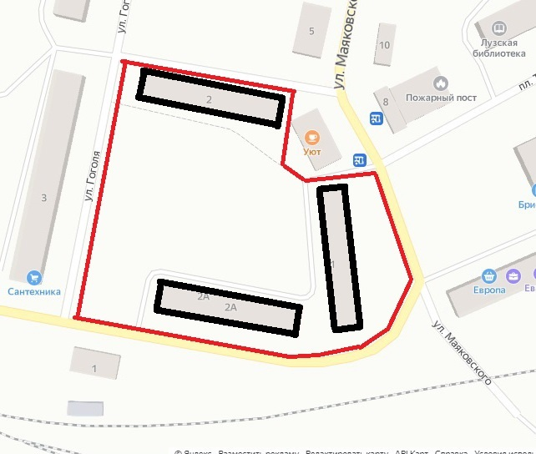

Визуализация в виде фотографии территории МКД (настоящее время)

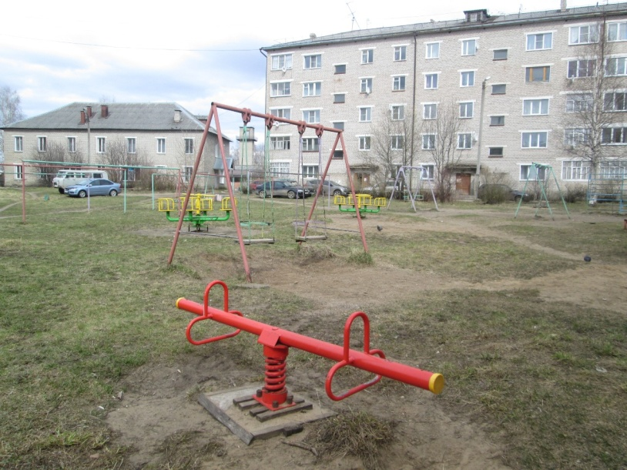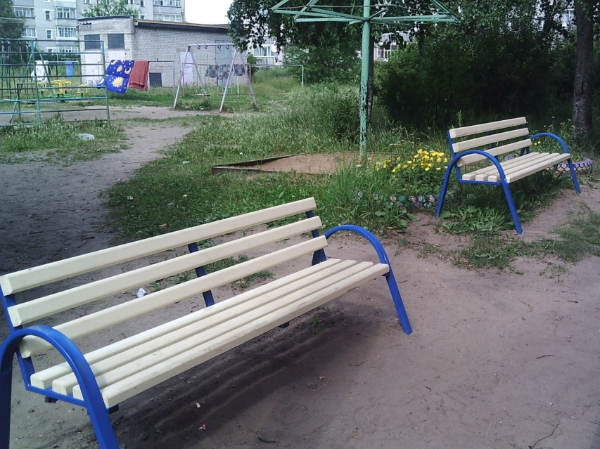

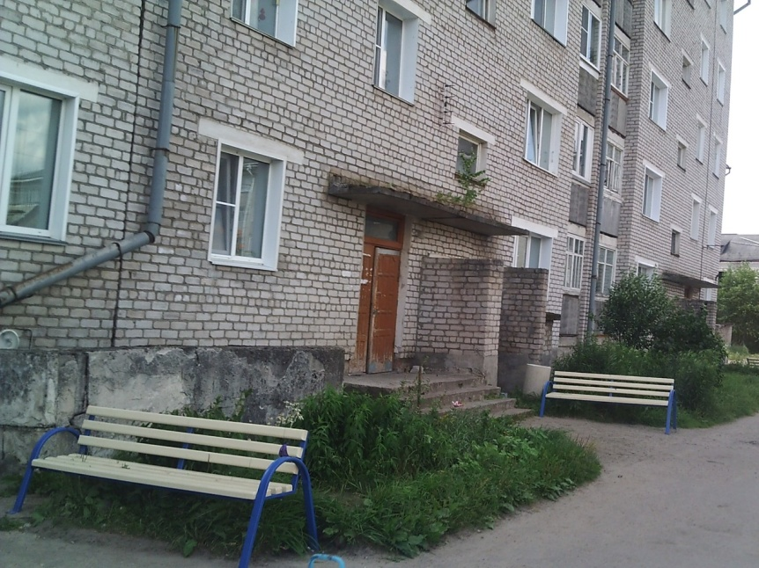

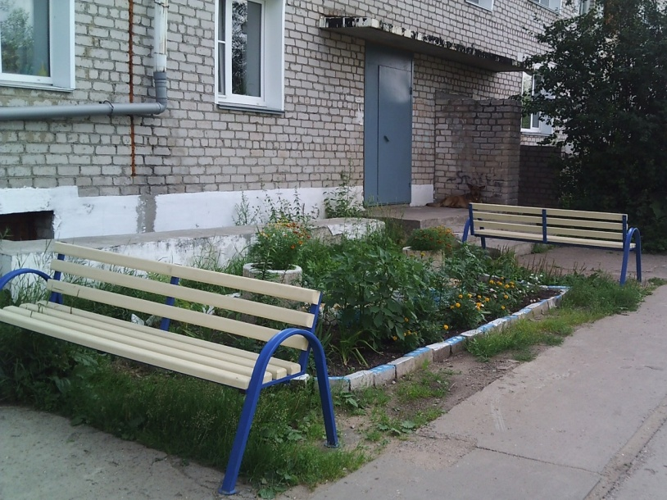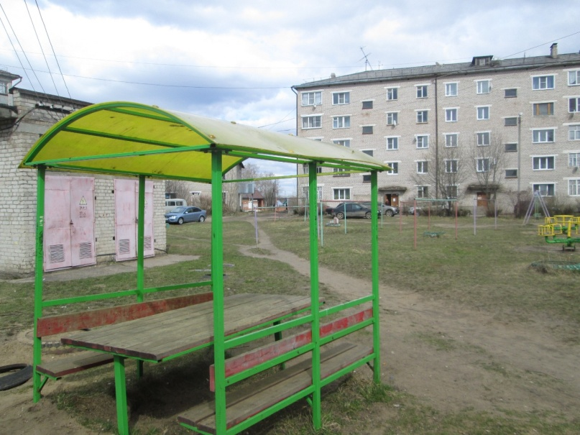

Примерная визуализация объектов и элементов благоустройства
с текстовым описанием каждого объекта и элемента благоустройства,
планируемых к размещению на дворовой территории при их комплексном благоустройстве, а так же виды работ

3D визуализация расположения элементов на площадке
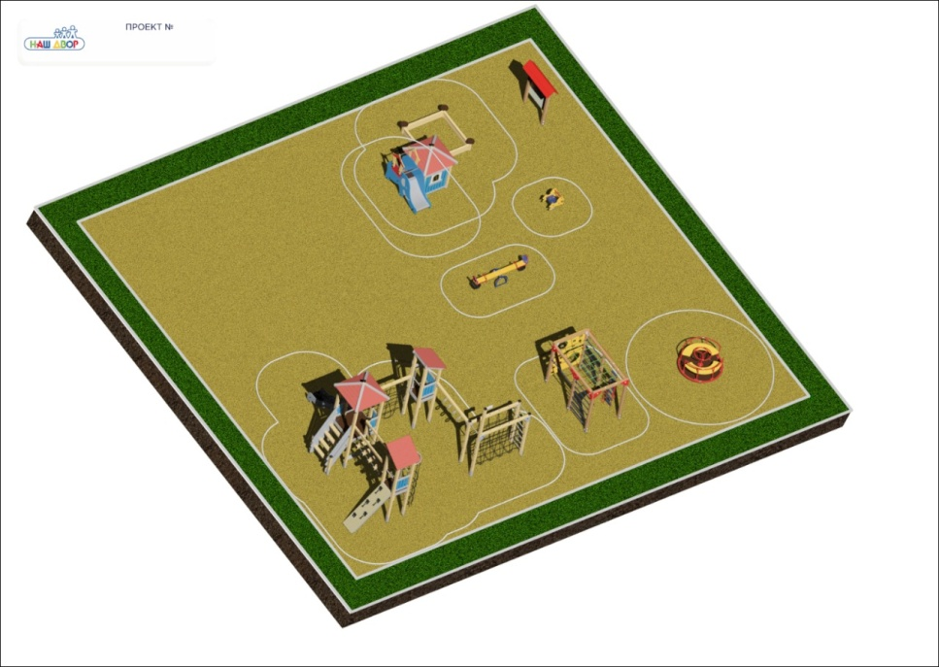

Разбивочный план участка

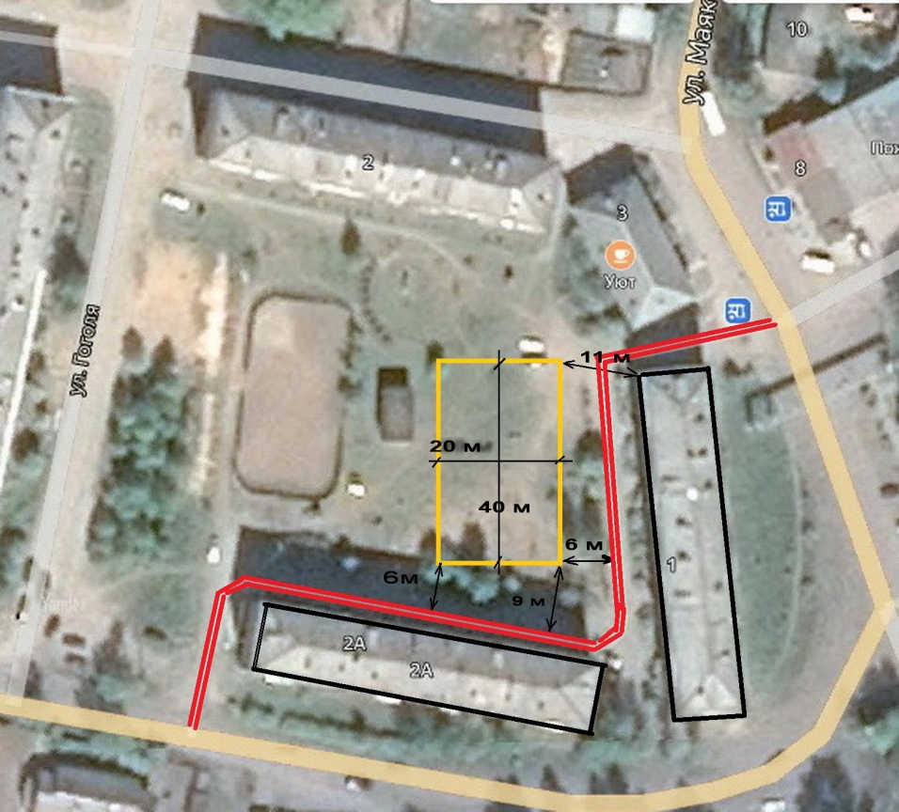

Разбивочный план элементов площадки
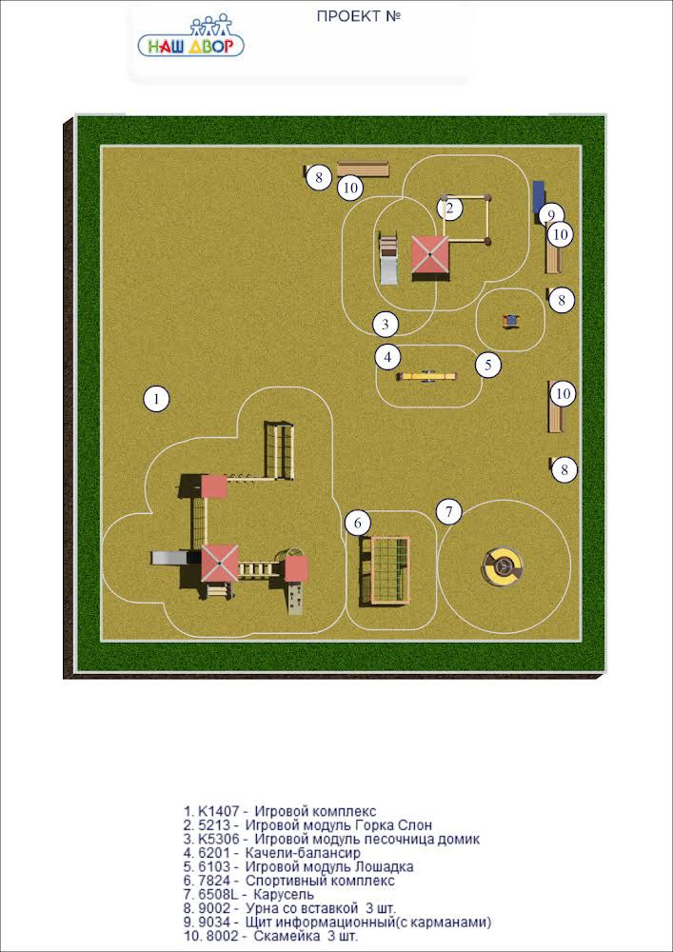

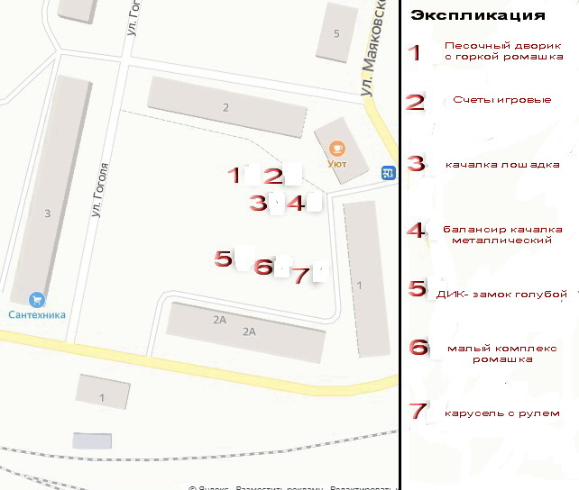

- Минимальный перечень (УСТАНАВЛИВАЕТСЯ НА ДЕТСКОЙ ПЛОЩАДКЕ)
Урна

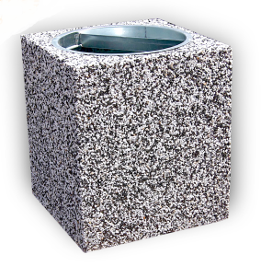 | - Урна бетонная «мытый бетон» без вставок
Основание из бетона (площадка) под урну размером 0,6м*0,6м, толщиной 150 мм, бетон М200, армирование сеткой, арматура диаметр 3 мм, размер ячейки 100*100 мм.
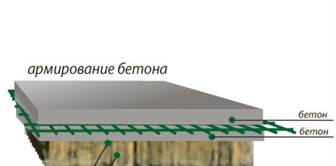

Установка скамеек (диванов)

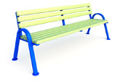
Основание из бетона (площадка) под скамейку размером 2,2 м*1 м, толщиной 150 мм, бетон М200, армирование сеткой, арматура диаметр 3 мм, размер ячейки 100*100 мм.

Ведомость МАФ
Поз | Обозначение | Наименование | Кол. | Примечание
1 |  | Урна бетонная «мытый бетон» без вставок | 3 | Размер 400*400 мм  Высота 600  Вес 90 кг
2 |  | Диван парковый | 3 | Длина 2.0 м;  Ширина – 700 мм;  Высота – 790 мм

- Дополнительный перечень:

Обустройство детской спортивно-игровой площадки со следующими элементами:

СП-1.6 | 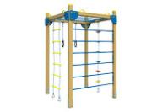 | Малый комплекс "Ромашка" | 2000х2000х2600 | 82472

 | ДИК 1802.1 | ДИК 2.18.02-01 | Замок (голубой) горка Н 1200 | 6690х5770х3000 |  | 680,40 | 3,65 | 324 790

1480 | Балансир металлический | 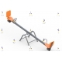 | 2900х580х800 | 11 444

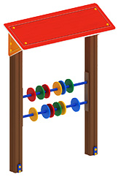 | ИФ 301 | МФ 22.01.03 | Счеты Игровые 1 | 1080х260х1550 | 4080х3260 | 28,83 | 0,05 | 10 890

1278 | Песочный дворик с горкой «Ромашка» | 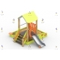 | 2800х3550х2550 | 102 707

 | ИО 307 | ИО 30.01.04 | Карусель с рулем | D=1600 H=600 | D=5600 | 131,00 | 1,22 | 44 690

3313.1 | Качалка "Лошадка" |  | 990х330х850 | 17 588

Узлы установки (фундамент) элементов – согласно паспорта элементтов.

Дизайн проект благоустройства дворовой территории
по адресу: г. Луза, ул. Боровицкая, дом № 57

Общие положения.

Для проведения работ в 2022 году по благоустройству дворовой территории в рамках муниципальной программы «Формирование современной городской среды» на 2019-2024 г.г. на территории Лузского городского поселения (далее по тексту Программа) предлагается дворовая территория многоквартирного дома, расположенного по адресу: г.Луза, ул. Боровицкая, 57 (далее по тексту – дворовая территория МКД). В настоящее время дворовая территория МКД нуждается в продолжении работ по комплексному благоустройству, поскольку на указанной территории ранее в 2018 году проводились мероприятия по частичному благоустройству дворовой территории в рамках минимального перечня – выполнена установка МАФ (урны, скамейки у каждого подъезда), смонтировано наружное освещение. Ремонт дворовых проездов не требуется. В проекте учтены все пожелания, высказанные жителями МКД в ходе проведения собрания собственников. Принято на общем собрании решение собственников МКД об устройстве металлического газонного ограждения в рамках дополнительного перечня работ с софинансированием собственниками 20 % сметной стоимости работ. В случае реализации проекта по благоустройству у жителей всех возрастных групп многоквартирного дома и всех возрастных категорий и различных социальных групп появится необходимая благоустроенная территория. Целями и задачами проекта является создание на территории города Луза благоприятной среды для проживания населения.

Дизайн проект по благоустройству территории многоквартирного дома включает в себя:
- фото дворовой территории (визуализация предполагаемой к благоустройству территории, настоящее время);
- текстовое описание мероприятий по благоустройству;
- примерную визуализацию объектов, элементов благоустройства с текстовым описанием каждого объекта благоустройства, виды работ;
- схему планировки территории и расстановки объектов и элементов благоустройства.

Описание проекта по благоустройству дворовой территории многоквартирного дома.

- Общее описание двора.
Комфортное проживание людей напрямую зависит от состояния двора. Придомовая территория имеет уличное освещение, скамейки и урны у подъездов, проезд в бетонном исполнении, но отсутствует обустроенный газон у всех трех подъездов дома, который прилегает к проезжей части улицы Боровицкая. Водоотвод поверхностных вод обеспечен существующим рельефом и дополнительных решений по организации водоотвод не требуется.

- Описание проекта
Для решения задач и достижения поставленных целей предлагается реализовать мероприятия по благоустройству дворовых территорий в рамках дополнительного перечня работ, а именно:
- обустроить газон у всех трех подъездов дома, а именно установить металлическое ограждение газона, что целом улучшит благоустройство двора, обеспечит сохранность газона, клумб и зеленых насаждений ввиду близкого расположения проезжей части автодороги, предотвратит заезд автотранспорта на озелененную территорию.
3. Цифровизация двора не предусматривается, доступность маломобильных групп во двор обеспечена, существующая ситуация обеспечивает передвижение МГН, земельный участок МКД поставлен на кадастровый учет (имеется кадастровый номер 43:16:310124:7), площадь двора 16695 м2, синхронизация работ с другими программами отсутствует. Освещение двора имеется, МАФ у подъездов (урны, скамейки) имеются. Ремонт дворового проезда не требуется, находится в нормативном состоянии.

В целях реализации Программы предлагается следующий перечень работ по благоустройству дворовой территории многоквартирного дома:
1) Установить в рамках дополнительного перечня работ газонное металлическое ограждение общей длиной 44 метра зеленого цвета.
Также предлагаются работы в рамках нефинансового вклада: уборка территории.

Задачи проекта:
- Сохранение и поддержание жизнеобеспечения жителей;
- Повышение уровня качества жизни населения;
- Создание условий для благополучной эксплуатации многоквартирного жилого дома и прилегающей территории;
- Формирование эстетического облика придомовой территории;
- Позволит организовать надлежащим образом жизнеобеспечение жителей;
- Сформирует эстетический облик двора;
- Позволит благополучно эксплуатировать многоквартирный дом и прилегающую к нему территорию;
- В целом повысит уровень жизни населения;
- Способствует развитию форм партнёрства между муниципальным образованием, управляющей компанией, собственниками многоквартирного дома.

Ситуационный план

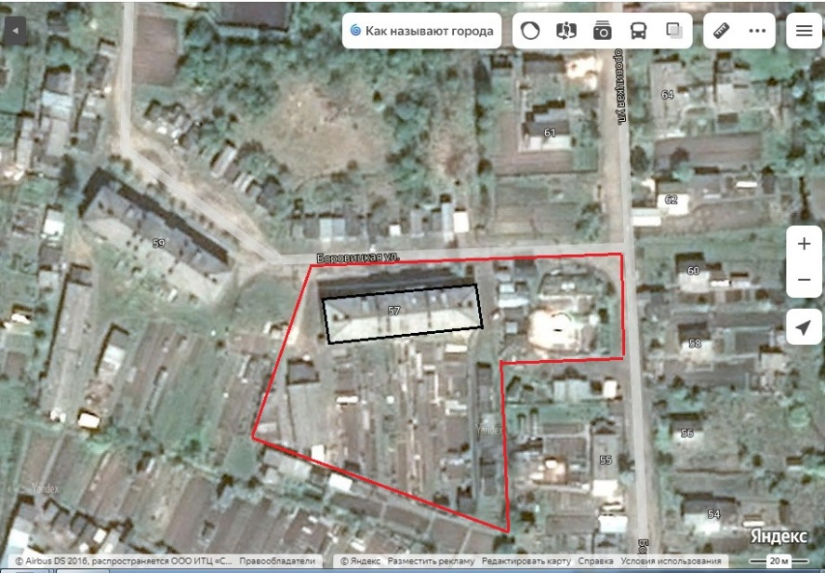

Фотографии территории МКД в настоящее время

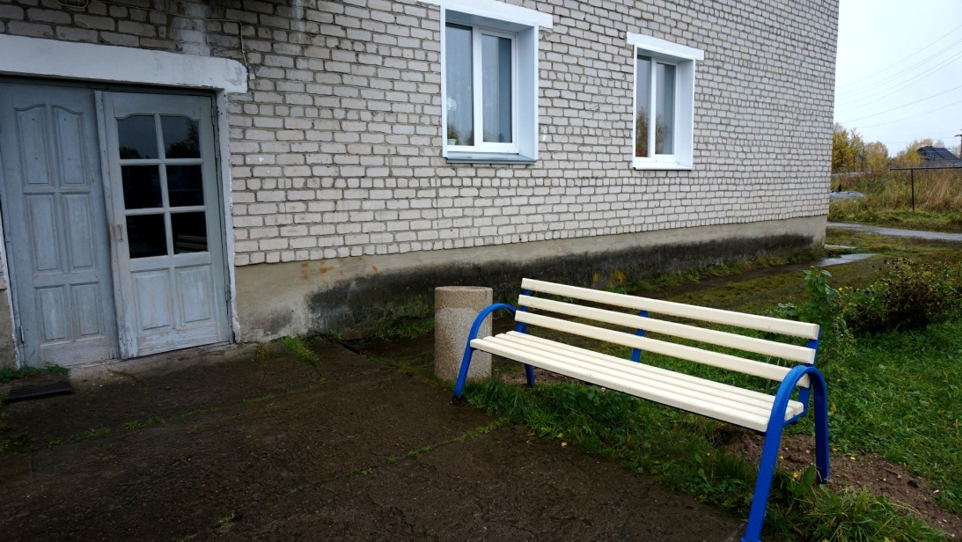

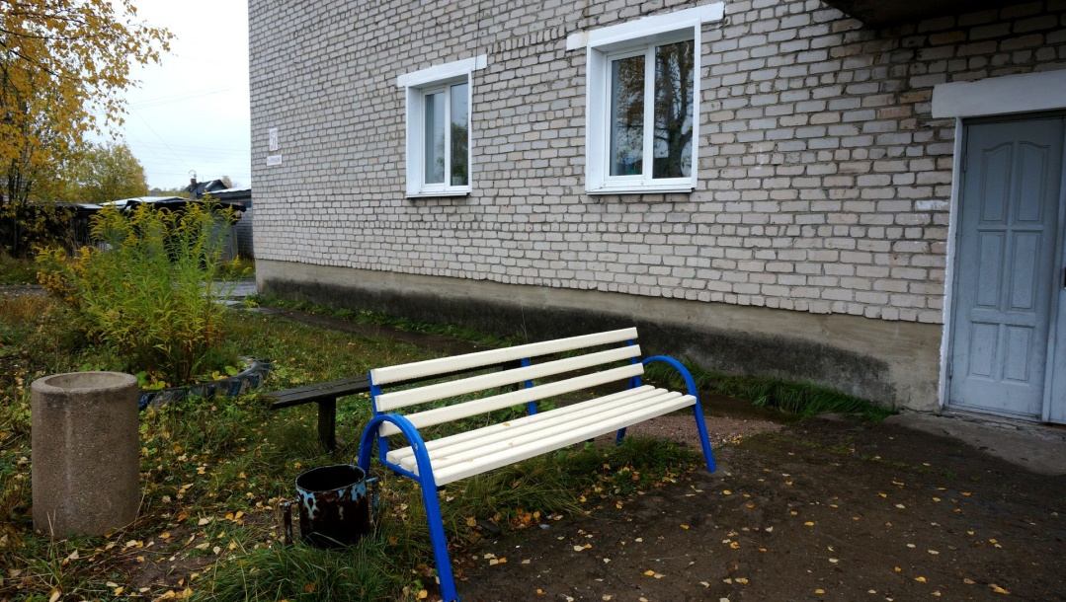

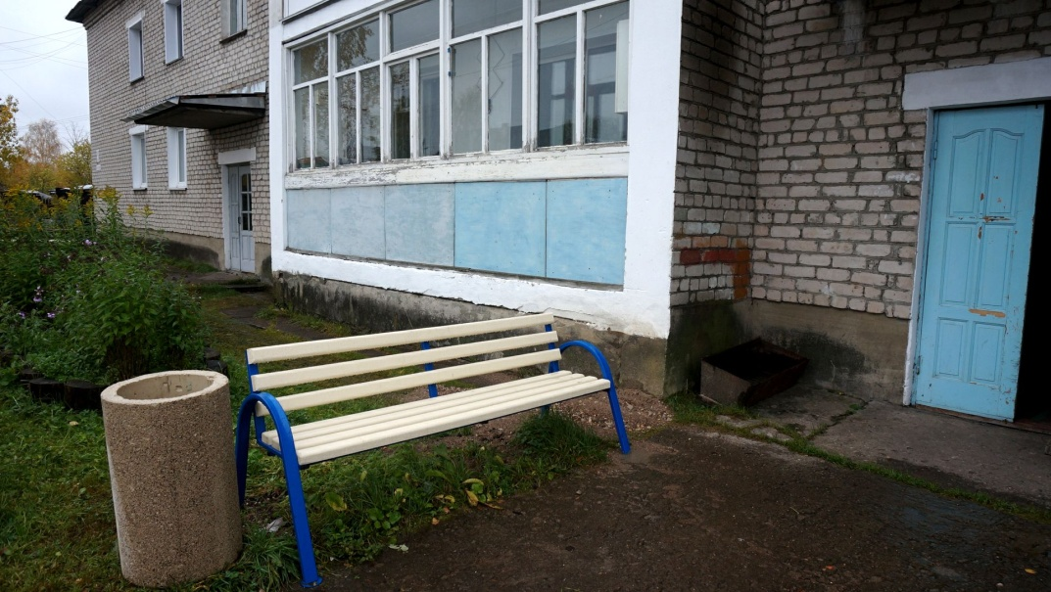

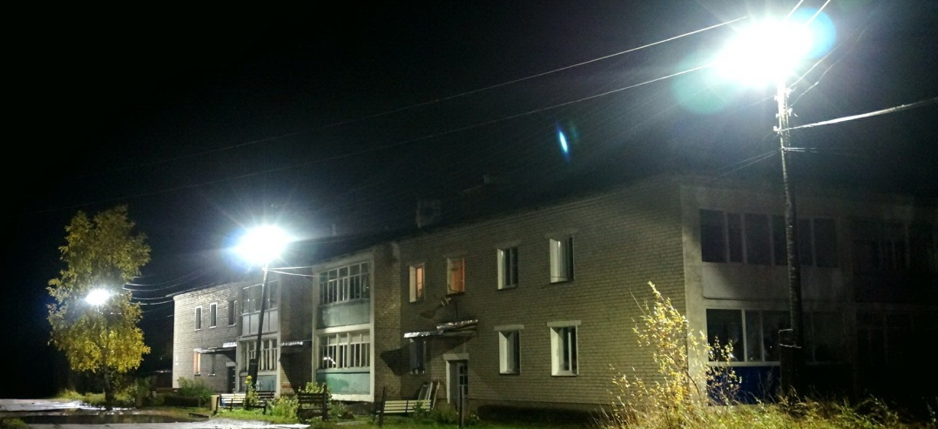

Примерная визуализация объектов и элементов благоустройства
с текстовым описанием каждого объекта и элемента благоустройства,
планируемых к размещению на дворовой территории при их комплексном благоустройстве, а так же виды работ

Схема расположения газонного ограждения (разбивочный чертеж):

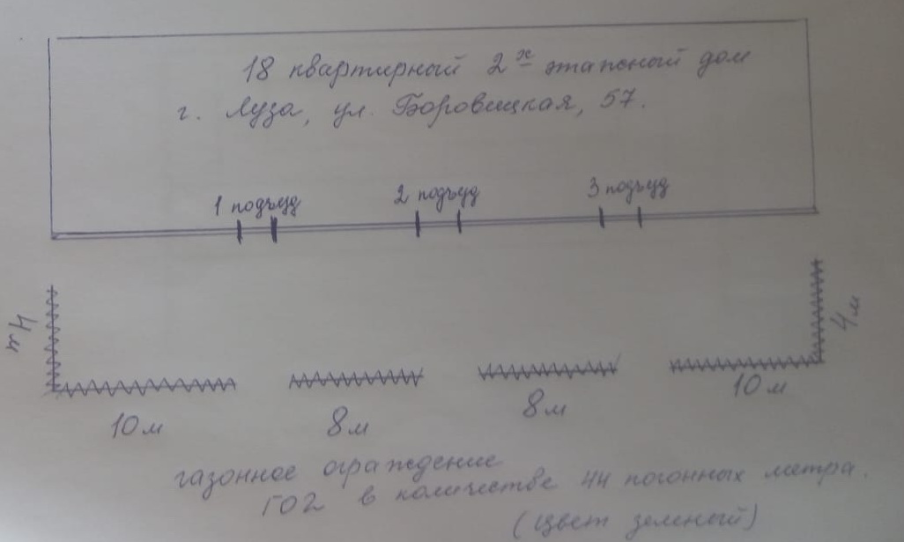

I. Дополнительный перечень (установка газонного металлического ограждения)

ГО2 - газонное ограждение металлическое, цвет зеленый.

Длина ограждения 44 метра.

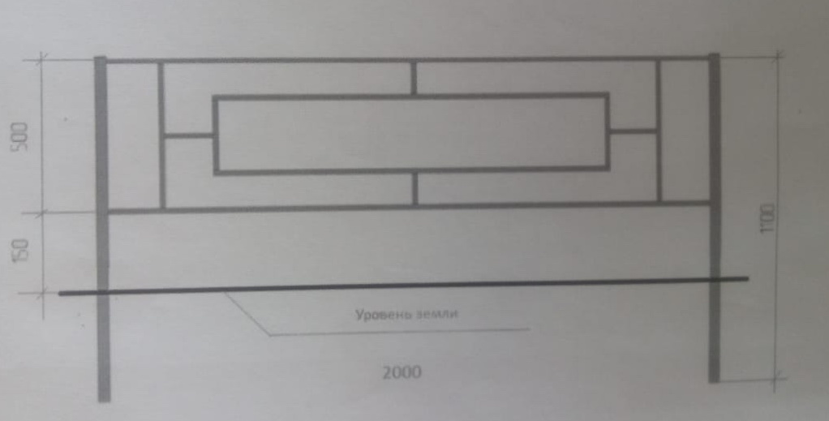

Узел установки стоек газонного ограждения:

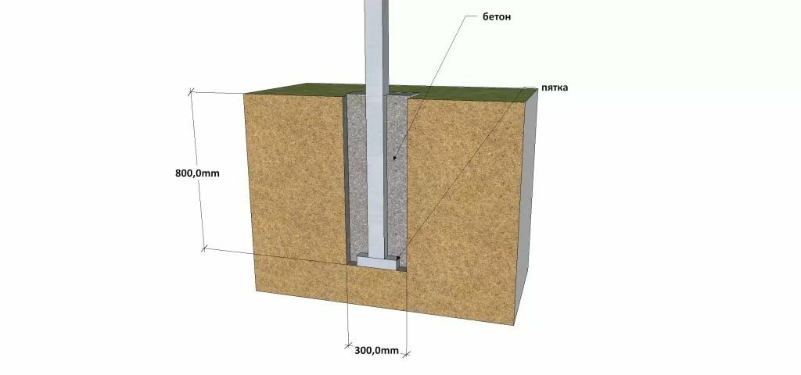

Дизайн проект благоустройства общественной территории
(места массового отдыха населения) - Парк культуры и отдыха
г.Луза, улица Добролюбова

Общие положения.

К включению в муниципальную программу «Формирование современной городской среды» на 2019-2024 г.г. на территории Лузского городского поселения (далее по тексту Программа) предлагается общественная территория (место массового отдыха населения) – Парк культуры и отдыха г.Луза, расположенный по адресу: г.Луза, улица Добролюбова (далее по тексту – территория), выбранная по итогам рейтингового онлайн голосования в 2021 году. В настоящее время территория нуждается в продолжении работ по комплексному благоустройству. На указанной территории в течение нескольких лет проводятся работы по ее благоустройству. В 2016 году проводились мероприятия по реализации проекта поддержки местных инициатив, в 2018-2019 г.г. территория частично благоустроена в рамках проекта «Формирование современной городской среды», имеется потребность в продолжении работ по ее благоустройству, а именно установка в Парке спортивных и детских игровых элементов. В проекте учтены все пожелания, высказанные жителями города Луза, т.к. данный Парк является местом притяжения горожан. В случае реализации проекта по благоустройству у жителей всех возрастных групп и всех возрастных категорий и различных социальных групп появится необходимая благоустроенная территория для полноценного отдыха и досуга, в т.ч. занятием спортом и активным образом жизни. Целями и задачами проекта является создание на территории города Луза благоприятной среды для отдыха населения.

Дизайн проект по благоустройству общественной территории включает в себя:
- схему расположения территории и границы земельного участка,
- фото общественной территории (визуализация предполагаемой к благоустройству территории, настоящее время);
- текстовое описание мероприятий по благоустройству;
- примерную визуализацию территории, объектов, элементов благоустройства с текстовым описанием каждого объекта благоустройства, виды работ;
- схему планировки территории и расстановки объектов и элементов благоустройства.

Описание проекта по благоустройству общественной территории.

Общее описание территории.
Комфортное городская среда напрямую зависит от состояния общественных территорий. В целом территория частично обустроена, в 2019 -2020 годах, обустроена центральная аллея парка и пешеходные дорожки из тротуарной плитки, установлены скамейки, урны, видеонаблюдение, парковые фонари, наружное освещение, построен спортивный корт, скейт-рампа. Отсутствуют другие спортивные элементы и игровое детское оборудование. Доступность маломобильных групп обеспечена, существующая ситуация обеспечивает передвижение МГН. Земельный участок поставлен на кадастровый учет, межевание проведено (имеется кадастровый номер 43:16:310113), площадь парка 12960 м2.. Водоотвод с участка дождевых и талых вод производится на профиль территории, дренаж участка удовлетворительный, подтопления не происходит. Вертикальная планировка участка и применение водоотводных лотков не требуется. Синхронизация с другими программами учтена. Цифровизация парка обеспечена, имеется видеонаблюдение.

Описание проекта
Для решения задач и достижения поставленных целей предлагается реализовать мероприятия по благоустройству территории, а именно:
- установка элементов паркура, предусмотреть бетонное основание под паркур.
- устройство ограждения спортивной зоны парка,
- установка детских игровых элементов и комплексов,
- установка беседки для отдыха, предусмотреть бетонное основание под беседку.
- устройство беговой дорожки по периметру парка в бетонном исполнении с резиновым покрытием.

В целях реализации Программы предлагается следующий перечень работ по благоустройству территории:

1) установка детских игровых элементов – тросовой конструкции,
2) монтаж элементов паркура с бетонным основанием (радиус круга 10 м) ,
3) монтаж металлического ограждения спортивной зоны 100 метров,
4) установка детского игрового комплекса ГН-2300 «Индастриал»
5) установка беседки металлической 6-угольной с бетонным основанием (сторона 6-угольника 2 м),
6) устройство беговой дорожки шириной 2 метра длиной 375 метров по периметру парка в бетонном исполнении с резиновым покрытием зеленого цвета. Толщина бетона 100 мм (М 150).

Задачи проекта

- Сохранение и поддержание комфортной среды;
- Повышение уровня качества жизни и отдыха населения;
- Создание условий для благополучной эксплуатации общественных территории и мест массового отдыха населения;
- Формирование эстетического облика территории города.

Результаты проекта

Реализация проекта:
- Позволит организовать надлежащим образом жизнеобеспечение жителей,
- Сформирует эстетический облик Парка и микрорайона в целом,
- Позволит использовать Парк для полноценного отдыха населения,
- В целом повысит уровень жизни населения,
- Позволит организовать различные мероприятия.

Схема расположения площадки
и границы земельного участка (опорный план)

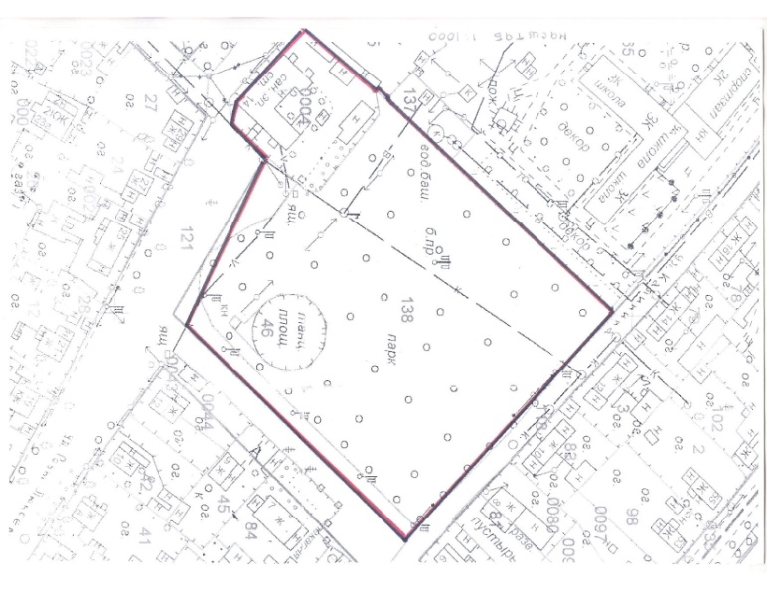

Визуализация в виде фотографии предполагаемой к благоустройству территории (настоящее время)

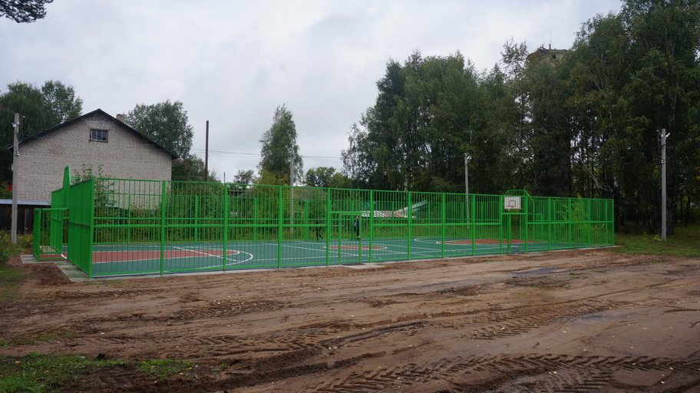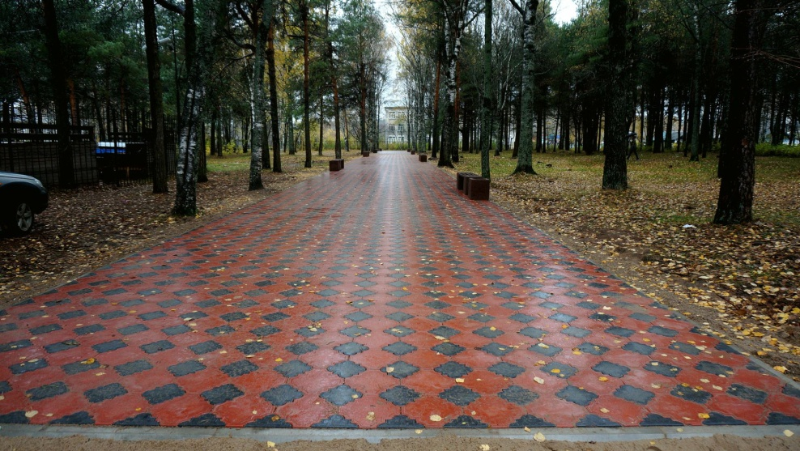

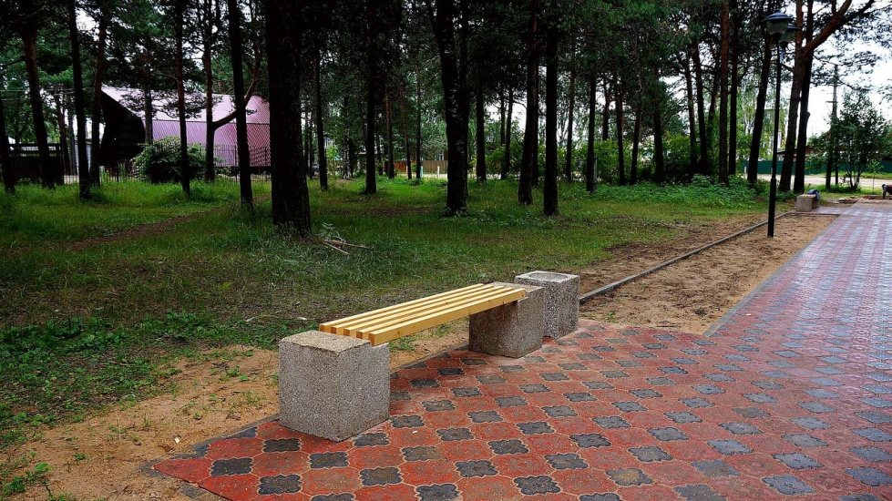

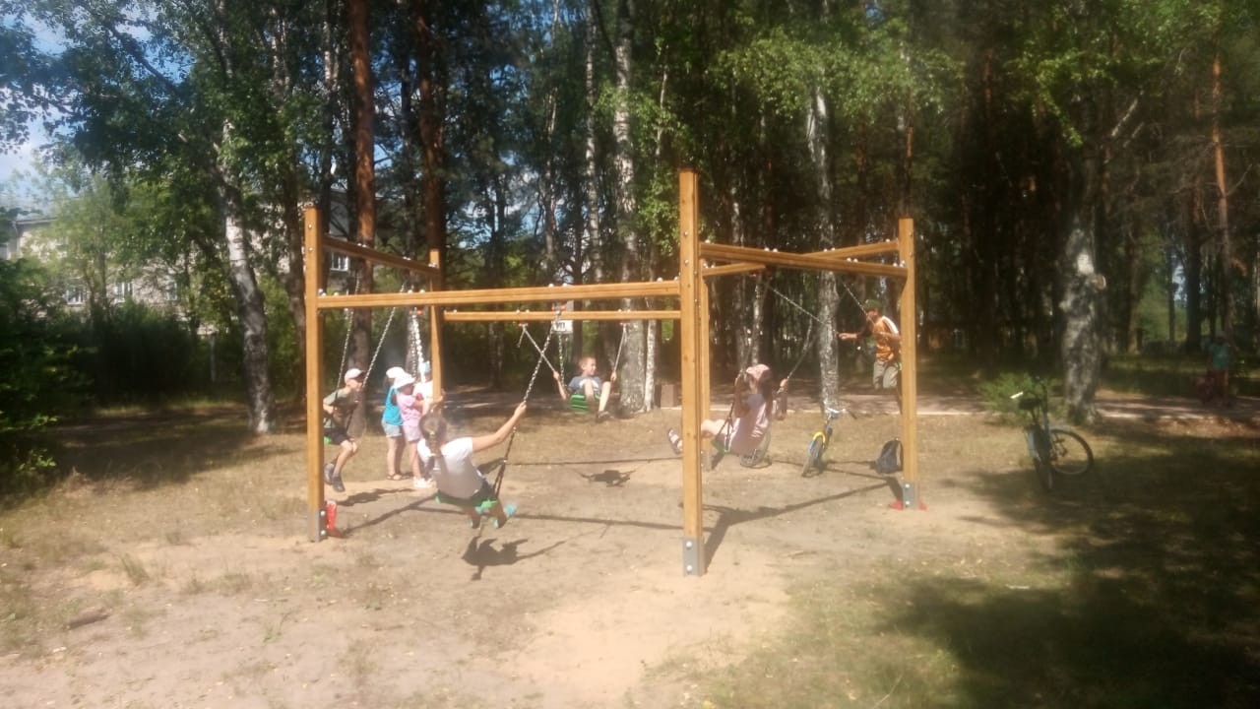

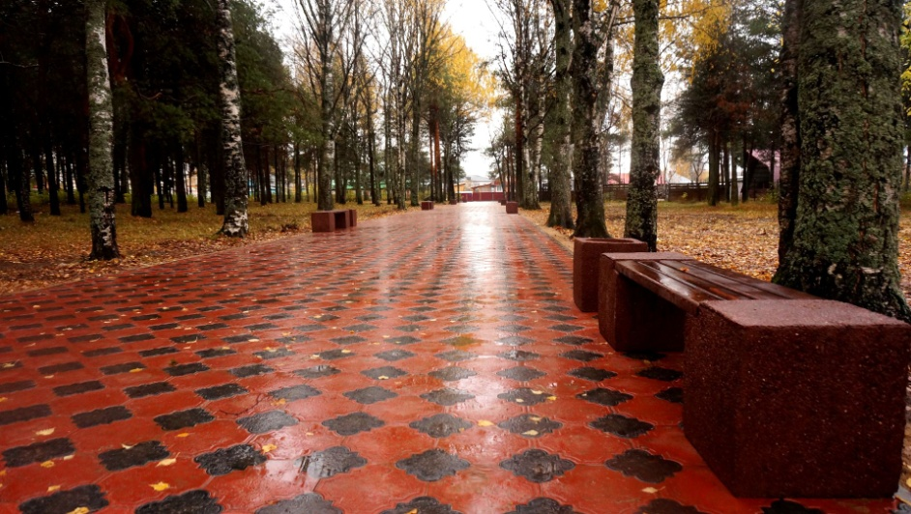

Примерная визуализация объектов и элементов благоустройства
с текстовым описанием каждого объекта и элемента благоустройства,
планируемых к размещению на дворовой территории при их комплексном благоустройстве, а так же виды работ

Основание из бетона (площадка) под беседку шестиугольной формы со стороной 2 м, толщиной 150 мм, бетон М200, армирование сеткой, арматура диаметр 3 мм, размер ячейки 100*100 мм.
Основание из бетона (площадка) под паркур - круг диаметром 10 м, толщиной 150 мм, бетон М200, армирование сеткой, арматура диаметр 3 мм, размер ячейки 100*100 мм.

Ограждение металлическое
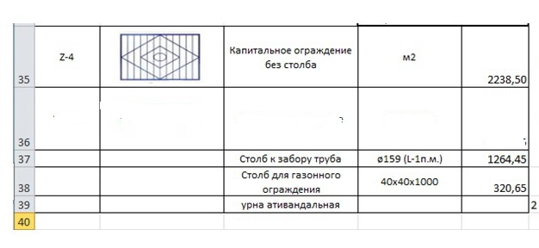

Эскиз ограждения

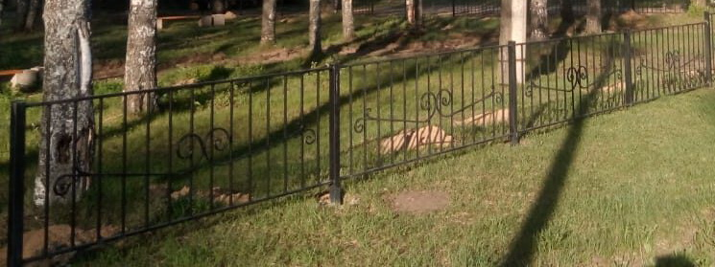

Узел установки стоек ограждения:

Паркур

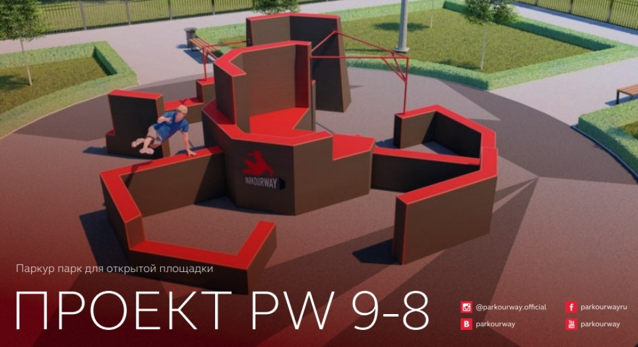

Беседка

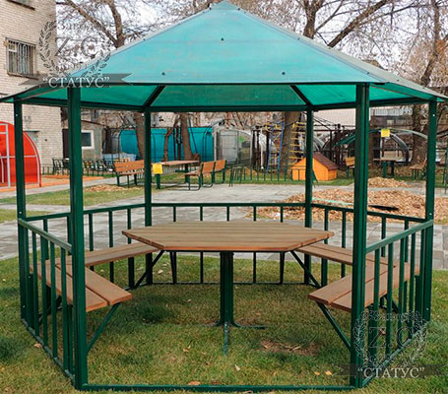

Тросовая конструкция

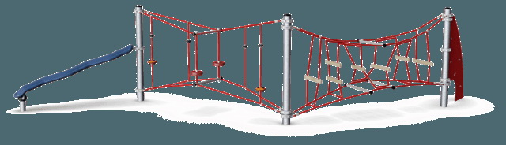

Игровой комплекс « ГН-2300 Industrial»
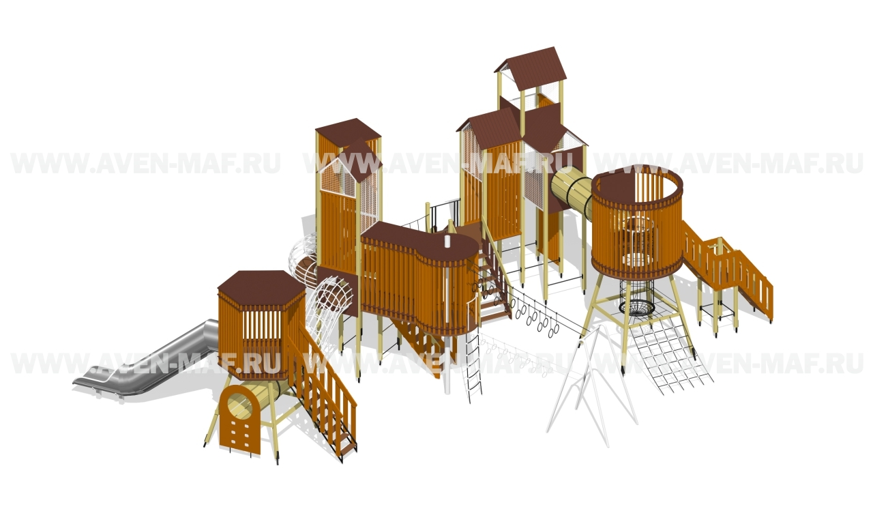

Схема расположения покрытия беговой дорожки
и монтажа ограждения
(разбивочный план)

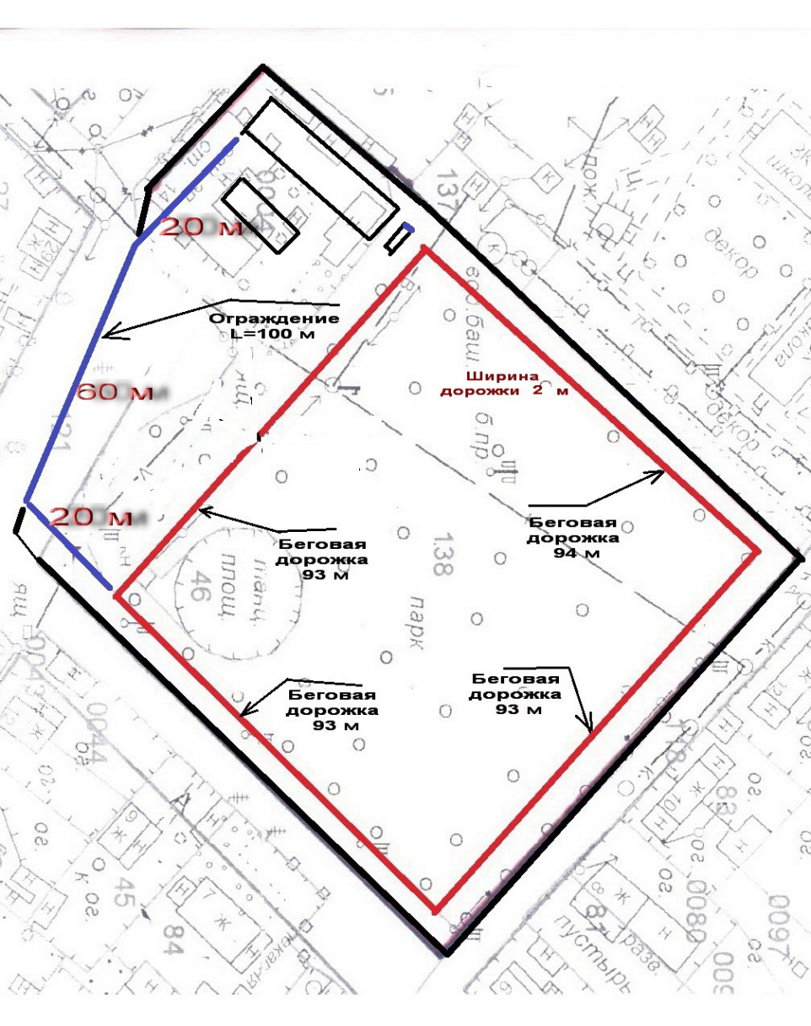

Разрез бетонной беговой дорожки
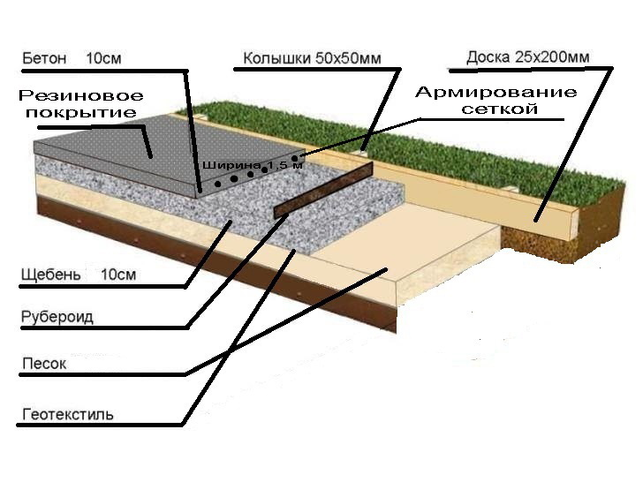
Основание беговой дорожки из бетона М 150 толщиной 100 мм – щебень фракции 30-400 мм толщиной 100 мм, ширина дорожки 2,0 м, армирование сеткой 100*100 м, арматура диаметр 3 мм, размер ячейки 100*100 мм. Деформационные швы рубероидом через 3 метра. Опалубка – доска 25*200 мм, колышки 50*50 мм через 2 м, резиновое покрытие зеленого цвета, ниже щебня геотекстиль 200 г/м2.

3D визуализация Парка культуры и отдыха

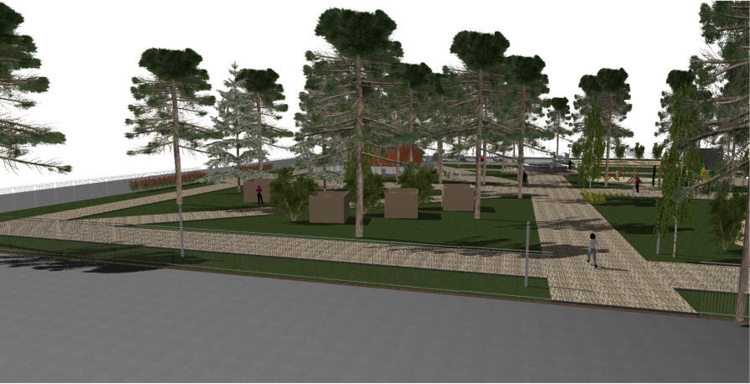
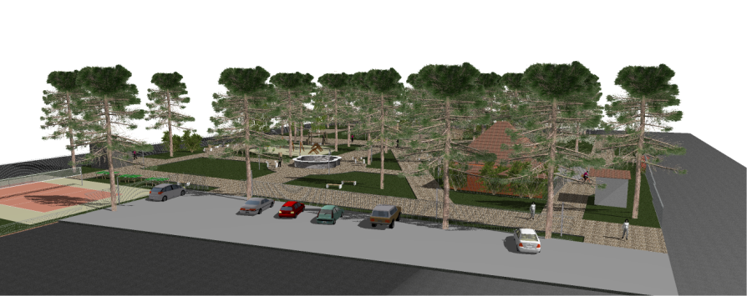

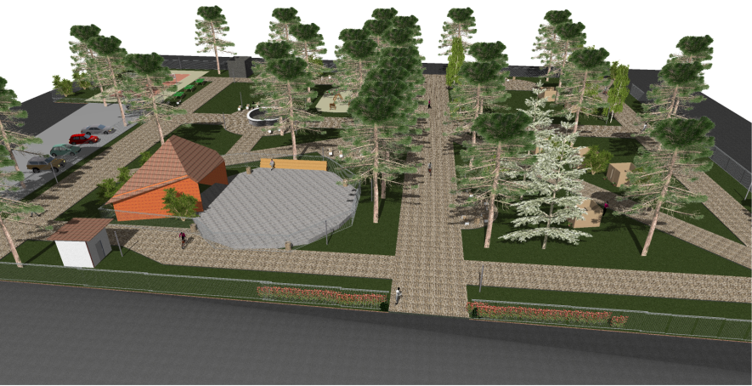

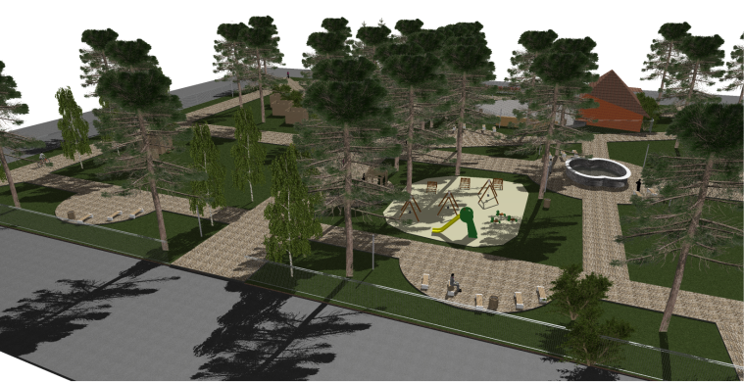

План благоустройства территории (общая схема)

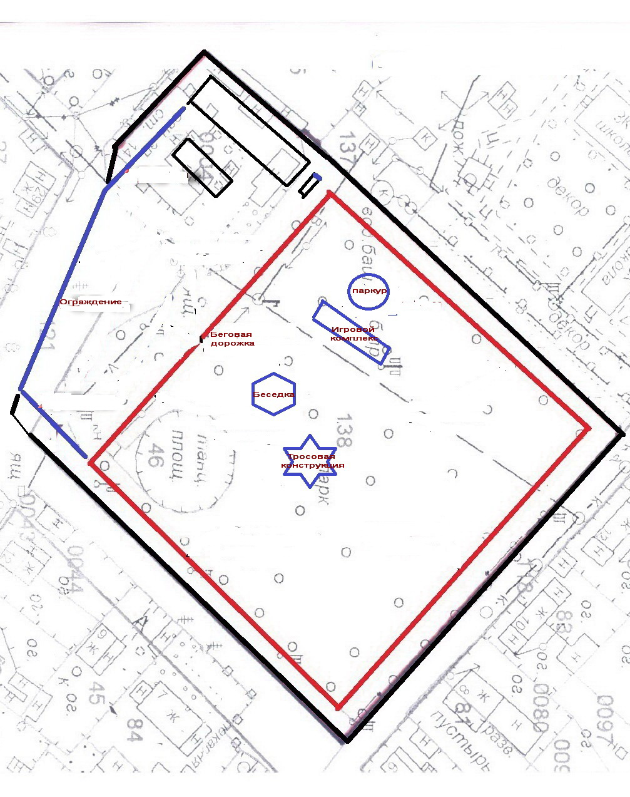

Эскиз с экспликацией
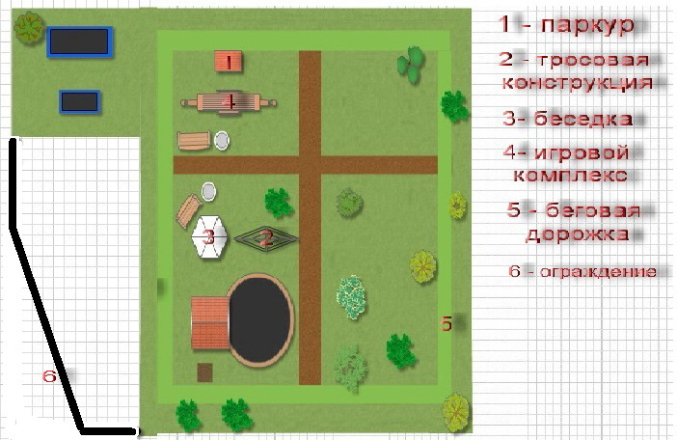

Дизайн проект благоустройства общественной территории - площадь Победы г. Луза, ул. Маяковского

Общие положения.

К включению в муниципальную программу «Формирование современной городской среды» на 2019-2024 г.г. на территории Лузского городского поселения (далее по тексту Программа) для реализации в 2022 году предлагается общественная территория - площадь Победы на улице Маяковского (далее по тексту – общественная территория), выбранная по итогам рейтингового онлайн голосования в 2021 году. В настоящее время общественная территория нуждается комплексном благоустройстве. На указанной территории длительное время не проводятся работы по ее благоустройству, имеется потребность в ее благоустройстве. В проекте учтены все пожелания, высказанные жителями микрорайона и города в целом. В случае реализации проекта по благоустройству у жителей всех возрастных групп, различных социальных групп появится необходимая благоустроенная территория для использования, полноценного отдыха и досуга. Целями и задачами проекта является создание на территории города Луза благоприятной среды для отдыха населения.

Дизайн проект по благоустройству общественной территории включает в себя:
- схему расположения территории и границы земельного участка,
- фото общественной территории (визуализация предполагаемой к благоустройству территории, настоящее время);
- текстовое описание мероприятий по благоустройству;
- примерную визуализацию территории, объектов, элементов благоустройства с текстовым описанием каждого объекта благоустройства, виды работ;
- схему планировки территории и расстановки объектов и элементов благоустройства.

Описание проекта по благоустройству общественной территории.

Общее описание территории.
Комфортное городская среда напрямую зависит от состояния общественных территорий. В целом территория не обустроена, нет наружного освещения, нет видеонаблюдения, покрытие площади находится в ненормативном состоянии, нет МАФ. Доступность маломобильных групп обеспечена, существующая ситуация обеспечивает передвижение МГН. Земельный участок поставлен на кадастровый учет (имеется кадастровый номер 43:16:310129), площадь площадки 4154 м2. Синхронизация работ с другими программами отсутствует. Водоотвод поверхностных вод обеспечен существующим рельефом и дополнительных решений по организации водоотвод не требуется.

Описание проекта
Для решения задач и достижения поставленных целей предлагается реализовать мероприятия по благоустройству территории, а именно:
- установить скамейки,
- установить малые архитектурные формы - бетонные урны,
- устройство пешеходной дорожки из тротуарной плитки (ширина 3 м и ширина 2 м) с бетонными бордюрами, – подход к памятнику воинам –Лузянам. Начало у ступеней мемориала, окончание у границы асфальтового покрытия площади.
- установка опор наружного освещения,
- монтаж светильников наружного освещения, камер видеонаблюдения,
- установка металлического ограждения клумб у фасада РЦКД «Юность»,
-работы по содержанию зеленых насаждений.

В целях реализации Программы предлагается следующий перечень работ по благоустройству территории:

- установить 4 (четыре) скамейки на твердом основании,
- установить малые архитектурные формы - 4 (четыре) бетонные урны на твердом основании,
- устройство пешеходной дорожки из тротуарной плитки (ширина 2 м) с бетонными бордюрами, – подход к памятнику воинам –Лузянам. Начало у ступеней мемориала, окончание у границы асфальтового покрытия площади. (Бордюр тротуарный 1000*210*80), (плитка фигурная тротуарная, цветная «Клевер» красная с серыми вставками) толщина 45 мм. Общая площадь покрытия плиткой – 44 м2 без учета бордюра. Поперечный уклон не более 2 %.
- установка ж/б опор наружного освещения – 3 шт.,
- монтаж светильников наружного освещения – 6 шт.,
- установка металлического ограждения клумб у фасада РЦКД «Юность» высотой 80 см, 2 ограждения размером 7*4 м, цвет шоколад.
- асфальтирование площади (1300 м2),
-установка 4 камер видеонаблюдения, установка оборудования в здании ДК.

Задачи проекта

- Сохранение и поддержание комфортной среды;
- Повышение уровня качества жизни и отдыха населения;
- Создание условий для благополучной эксплуатации общественных территории;
- Формирование эстетического облика территории города.

Результаты проекта

Реализация проекта:
- Позволит организовать надлежащим образом жизнеобеспечение жителей;
- Сформирует эстетический облик микрорайона;
- Повысится количество благополучателей общественной территории;
- В целом повысит уровень жизни населения.

Схема расположения площади (ситуационный план)

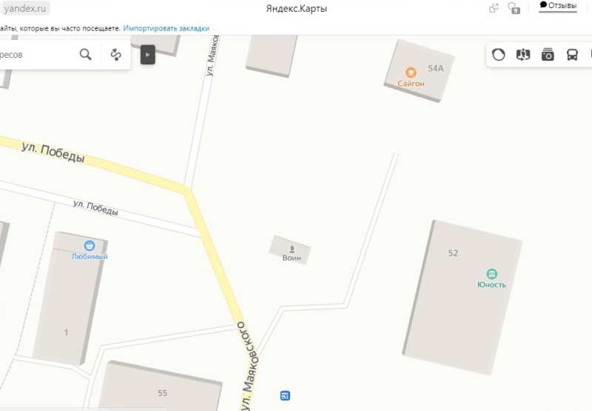

Опорный план
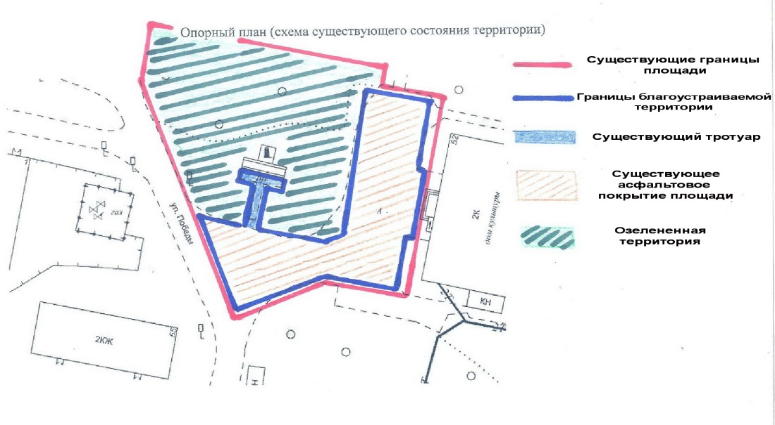

Границы земельного участка

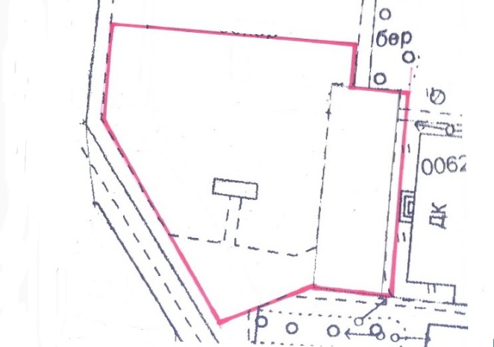

Схема покрытий площади

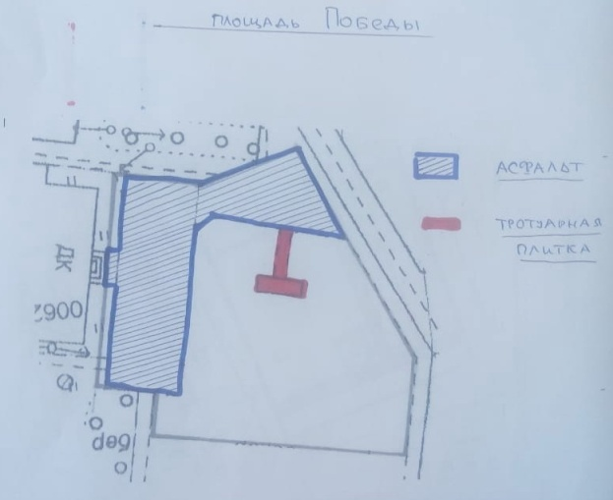

План благоустройства

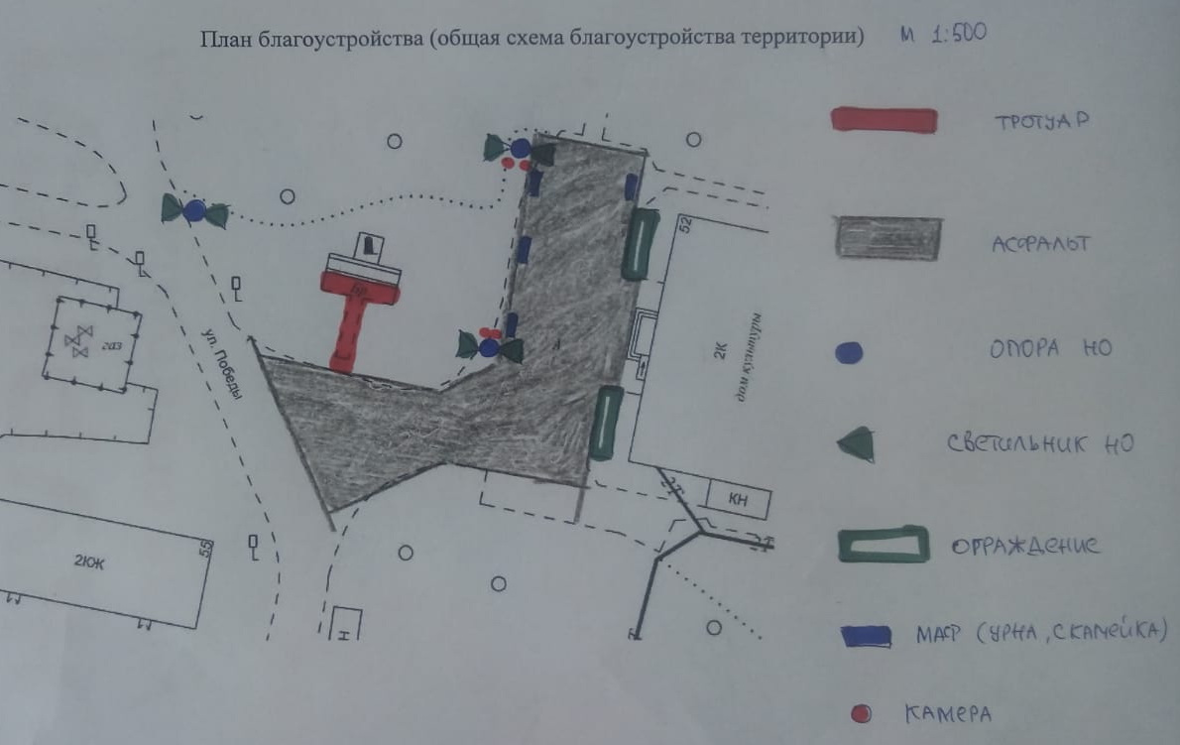

Визуализация в виде фотографии предполагаемой к благоустройству территории (настоящее время)

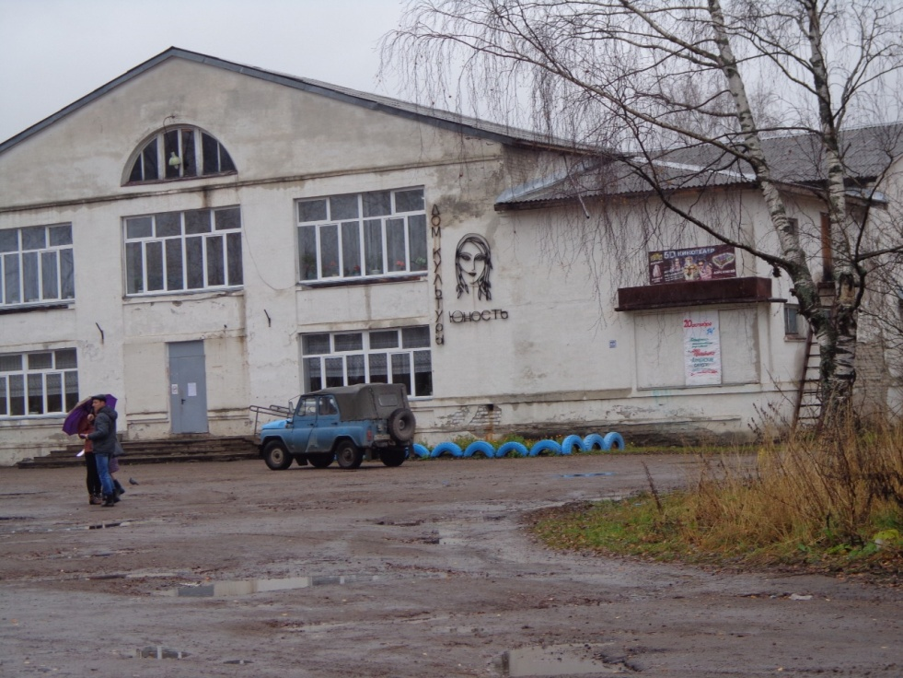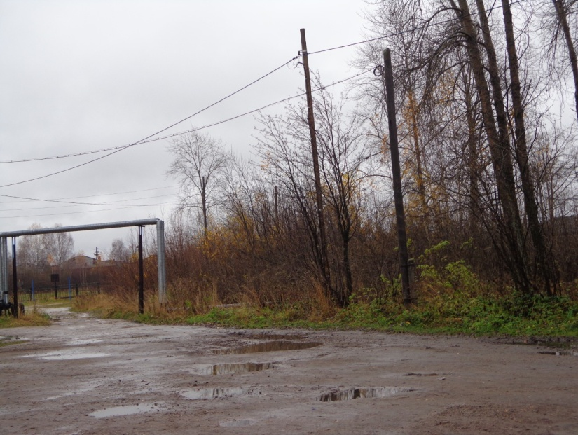

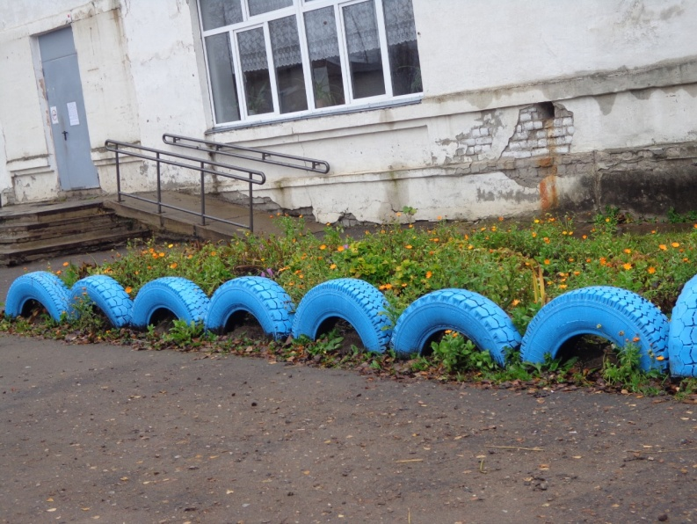

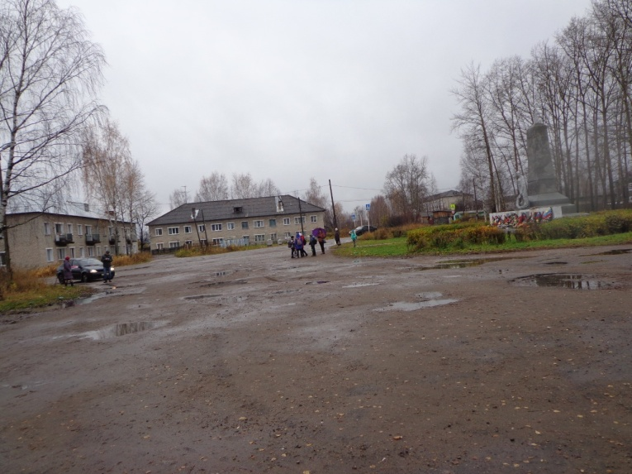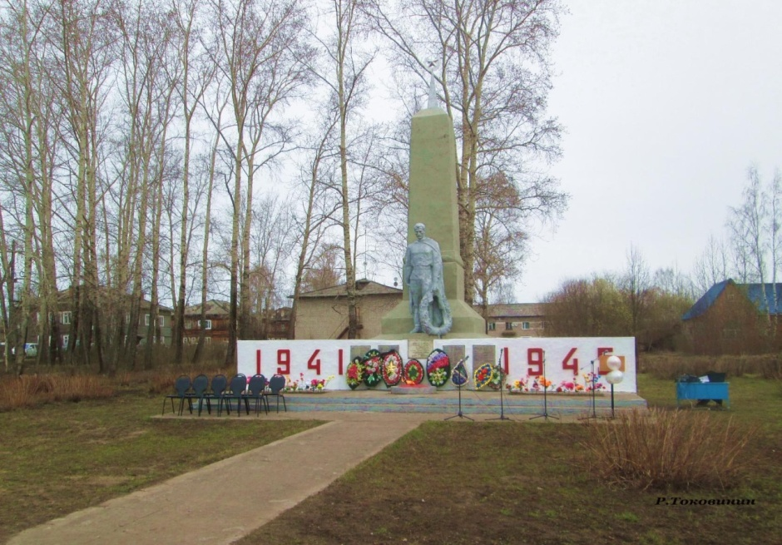

Примерная визуализация объектов и элементов благоустройства
с текстовым описанием каждого объекта и элемента благоустройства,
планируемых к размещению на дворовой территории при их комплексном благоустройстве, а так же виды работ

Установка скамейки и урны

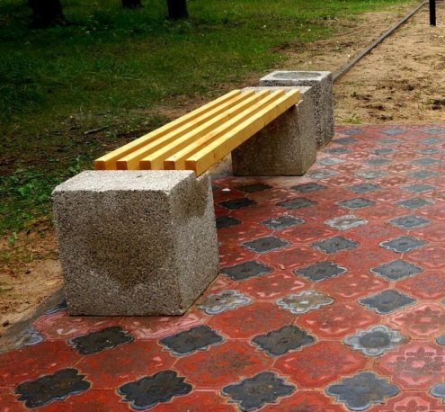 | Скамейка куб мытый бетон Вес 200 кг -1 шт Баз.цена=8900/1,2/7,34=1010,44
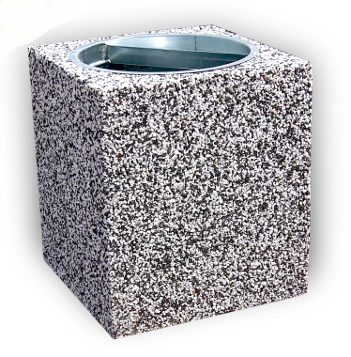 | Урна мытый бетон Вес 90 кг -1шт Баз.цена=4500/1,2/7,34=510,90

Основание из бетона (площадка) под скамейку размером 2,2 м*1 м, толщиной 150 мм, бетон М200, армирование сеткой, арматура диаметр 3 мм, размер ячейки 100*100 мм.
Основание из бетона (площадка) под урну размером 0,6м*0,6м, толщиной 150 мм, бетон М200, армирование сеткой, арматура диаметр 3 мм, размер ячейки 100*100 мм

Ведомость МАФ
Поз | Обозначение | Наименование | Кол. | Примечание
1 |  | Урна бетонная «мытый бетон» без вставок | 4 | Размер 400*400 мм  Высота 600  Вес 90 кг
2 |  | Диван парковый | 4 | Длина 2.0 м;  Ширина – 700 мм;  Высота – 790 мм

Установка светильника наружного освещения.
Светодиодный светильник "Вартон" уличный Village 60 Вт,
крепление на консоль
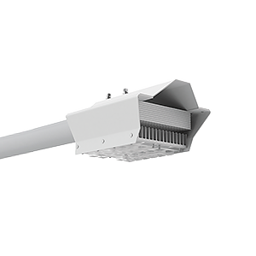
Стойка опоры наружного освещения СВ 95-2

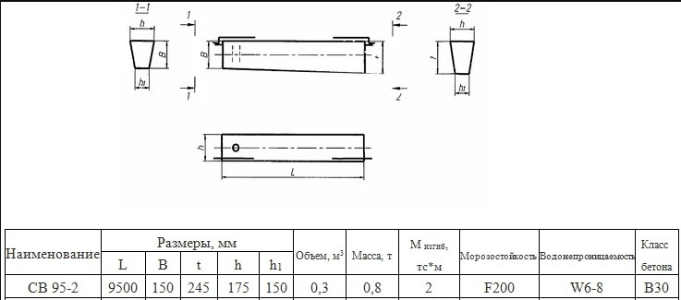

Ведомость наружного освещения
Поз | Обозначение | Наименование | Кол. | Примечание
1 |  | Стойка опоры наружного освещения СВ 95-2 | 3 | СВ 95-2
2 |  | Светодиодный светильник | 6 | "Вартон" уличный Village 60 Вт,  крепление на консоль

Схема расположения опор и светильников наружного освещения

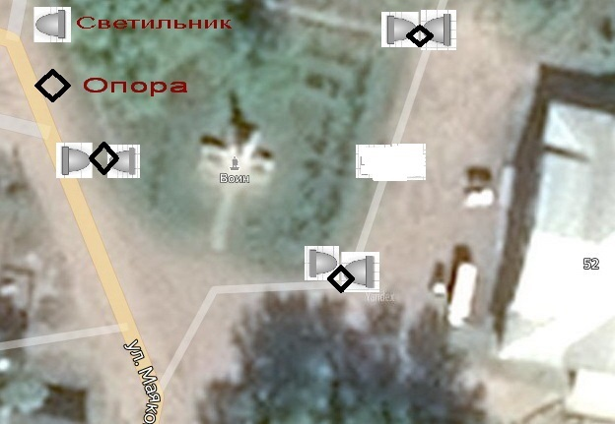

Схема монтажа кабелей НО
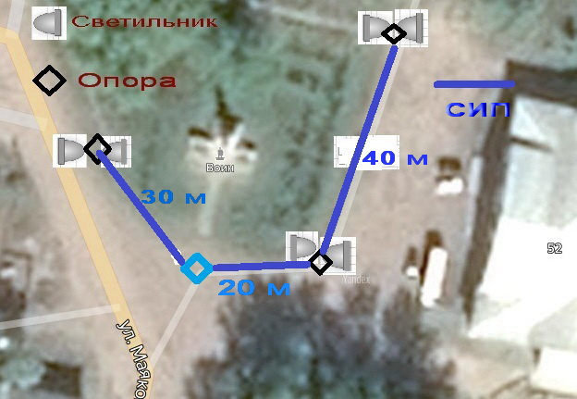

Пешеходная дорожка из тротуарной плитки цвет
красный и серый с бетонными бордюрами

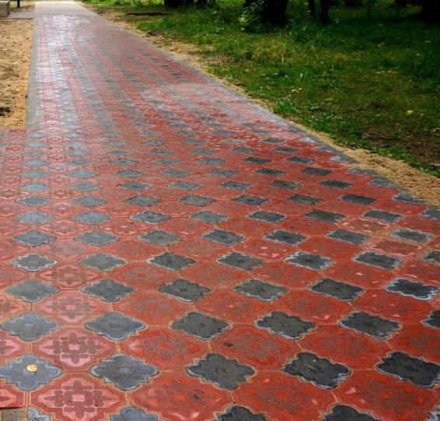

Схема расположения (установки) камер видеонаблюдения
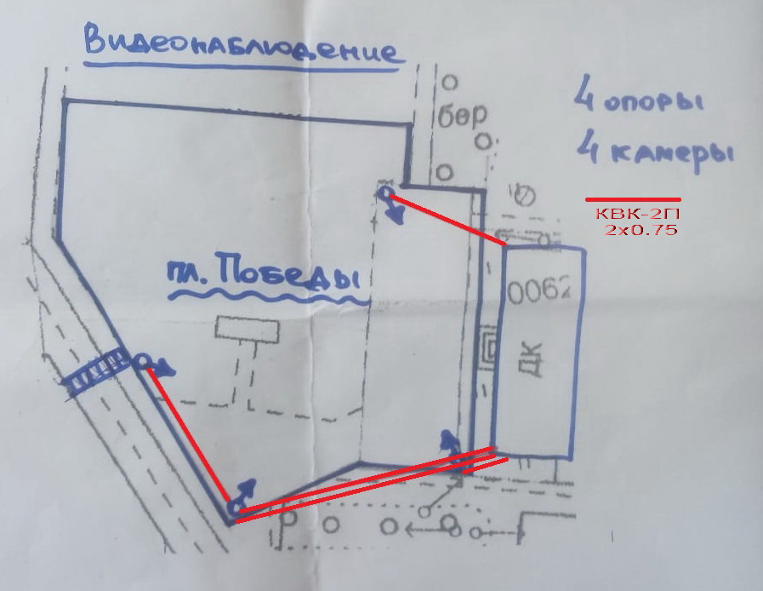
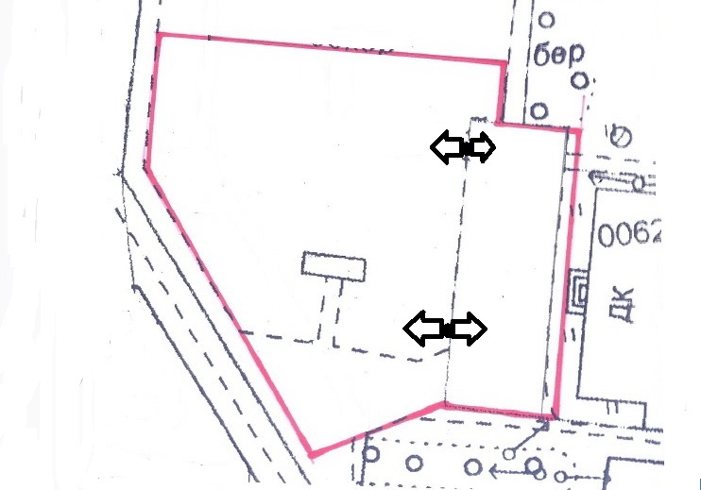

Разбивочный чертеж пешеходных дорожек (без учета бордюра)

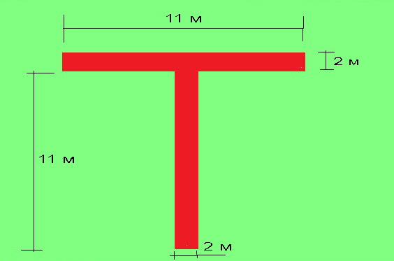

Схема (границы) зоны асфальтирования (разбивочный чертеж)

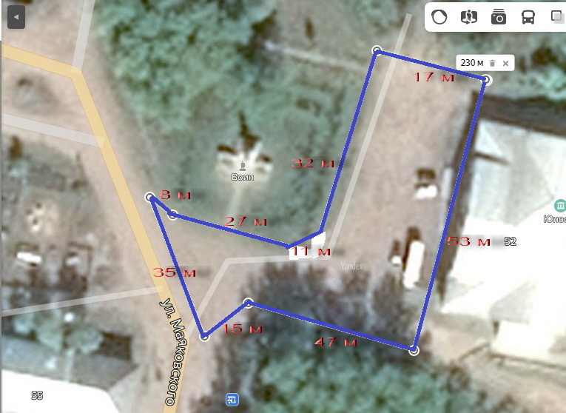

Схема укладки тротуарной плитки на цементно-песчаную смесь

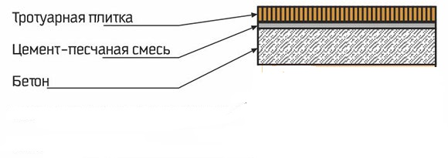

Конструктивные разрезы элементов покрытий

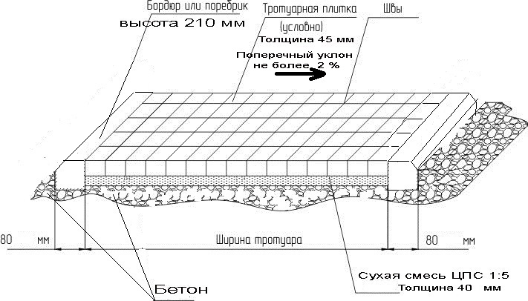

Асфальтовое покрытие (разрез)

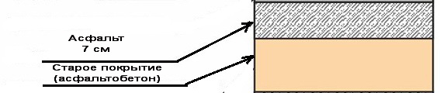

Схема установки металлического ограждения клумб и МАФ
(разбивочный чертеж)

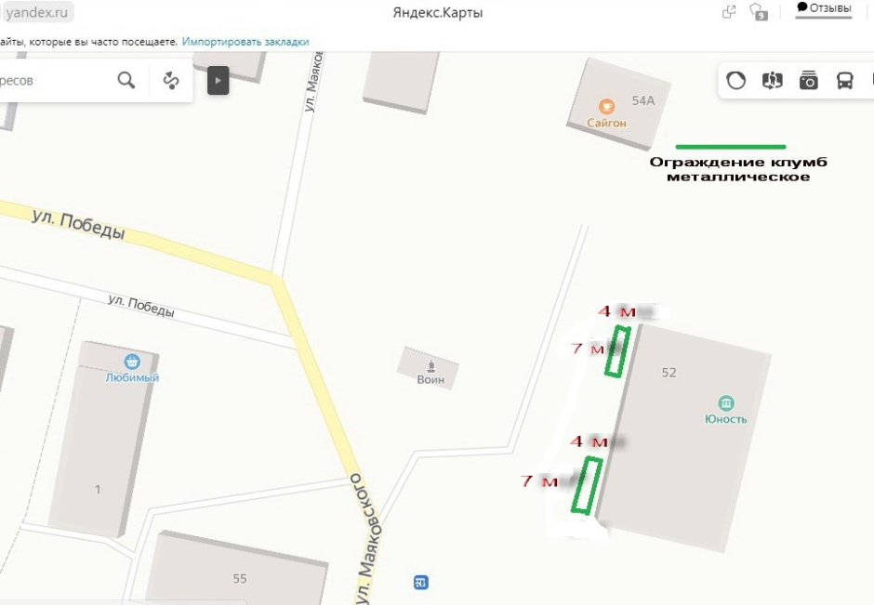

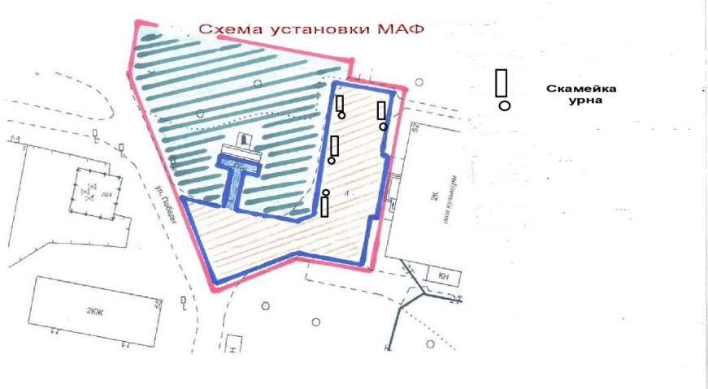

Образец ограждения клумбы (фото)

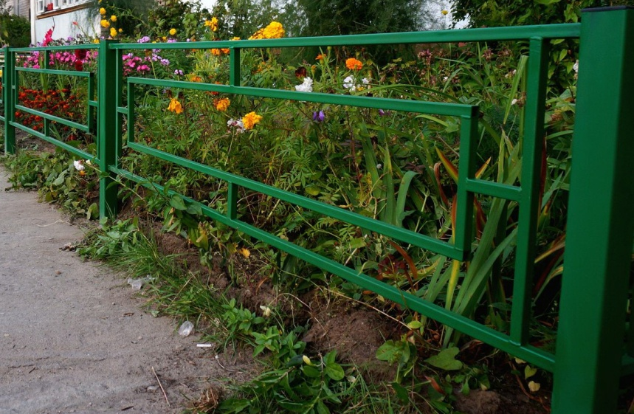

Дизайн проект благоустройства общественной территории - площадь Труда г. Луза, ул. Маяковского

Общие положения.

К включению в муниципальную программу «Формирование современной городской среды» на 2019-2024 г.г. на территории Лузского городского поселения (далее по тексту Программа) для реализации в 2022 году предлагается общественная территория - площадь Труда на улице Маяковского (далее по тексту – общественная территория), выбранная по итогам рейтингового онлайн голосования в 2021 году. В настоящее время общественная территория нуждается комплексном благоустройстве. На указанной территории длительное время не проводятся работы по ее благоустройству, имеется потребность в ее благоустройстве. В проекте учтены все пожелания, высказанные жителями микрорайона и города в целом. В случае реализации проекта по благоустройству у жителей всех возрастных групп, различных социальных групп появится необходимая благоустроенная территория для использования, полноценного отдыха и досуга. Целями и задачами проекта является создание на территории города Луза благоприятной среды для отдыха населения.

Дизайн проект по благоустройству общественной территории включает в себя:

- схему расположения территории и границы земельного участка,
- фото общественной территории (визуализация предполагаемой к благоустройству территории, настоящее время);
- текстовое описание мероприятий по благоустройству;
- примерную визуализацию территории, объектов, элементов благоустройства с текстовым описанием каждого объекта благоустройства, виды работ;
- схему планировки территории и расстановки объектов и элементов благоустройства.

Описание проекта по благоустройству общественной территории.

Общее описание территории.
Комфортное городская среда напрямую зависит от состояния общественных территорий. В целом территория не обустроена, нет наружного освещения, нет видеонаблюдения, покрытие площади находится в ненормативном состоянии, нет МАФ. Доступность маломобильных групп обеспечена, существующая ситуация обеспечивает передвижение МГН. Земельный участок поставлен на кадастровый учет (имеется кадастровый номер 43:16:310115), площадь площади 2496 м2. Синхронизация работ с другими программами отсутствует. Водоотвод поверхностных вод обеспечен существующим рельефом и дополнительных решений по организации водоотвод не требуется.

Описание проекта
Для решения задач и достижения поставленных целей предлагается реализовать мероприятия по благоустройству территории, а именно:
- установить скамейки,
- установить малые архитектурные формы - бетонные урны,
- устройство пешеходной дорожки из тротуарной плитки с бетонными бордюрами,
- установка опор наружного освещения,
- монтаж светильников наружного освещения,
- установка парковых фонарей,
- установка металлического ограждения у автопарковки,
- установка рекламного щита,
- работы по содержанию зеленых насаждений.

В целях реализации Программы предлагается следующий перечень работ по благоустройству территории:

- установить 4 (четыре) скамейки на твердом основании (плитке),
- установить малые архитектурные формы - 4 (четыре) бетонные урны на твердом основании (плитке),
- устройство пешеходной дорожки из тротуарной плитки (ширина 2 м) с бетонными бордюрами по существующему бетонному основанию. (Бордюр тротуарный 1000*210*80), (плитка фигурная тротуарная, цвет серый толщина 45 мм, не скользящая. Общая площадь покрытия плиткой – 152 м2 (без учета бордюра). Поперечный уклон не более 2 %.
- установка ж/б опор наружного освещения – 3 шт.
- монтаж светильников наружного освещения – 6 шт.
- установка 8 парковых уличных светильников, металлическая опора,
столб на 1 светильник Шар, Ретро 40 см, 40 вт .
-установка металлического ограждения у автопарковки длиной 20 м, высота 1 м.
- установка рекламного щита,
- установка 4 камер видеонаблюдения с подключением оборудования регистрации записи в здание библиотеки. Прокладка провода для дальнейшей радиофикации площади,
- уборка 5 аварийных деревьев (4 тополя, 1 береза), корчевка 5 пней, вырубка и подрезка кустарника.

Задачи проекта
- Сохранение и поддержание комфортной среды;
- Повышение уровня качества жизни и отдыха населения;
- Создание условий для благополучной эксплуатации общественных территории;
- Формирование эстетического облика территории города;

Результаты проекта

Реализация проекта:
- Позволит организовать надлежащим образом жизнеобеспечение жителей;
- Сформирует эстетический облик микрорайона;
- Позволит благополучно эксплуатировать общественную территорию;
- В целом повысит уровень жизни населения;

Схема расположения площади (ситуационный план)

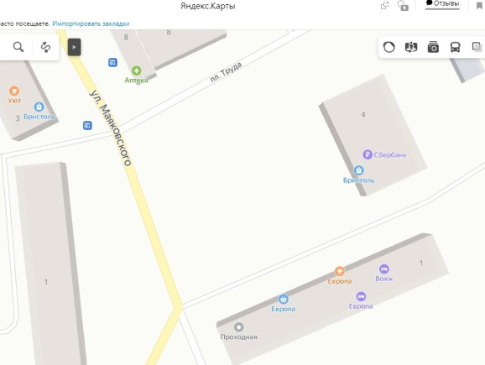

Границы земельного участка

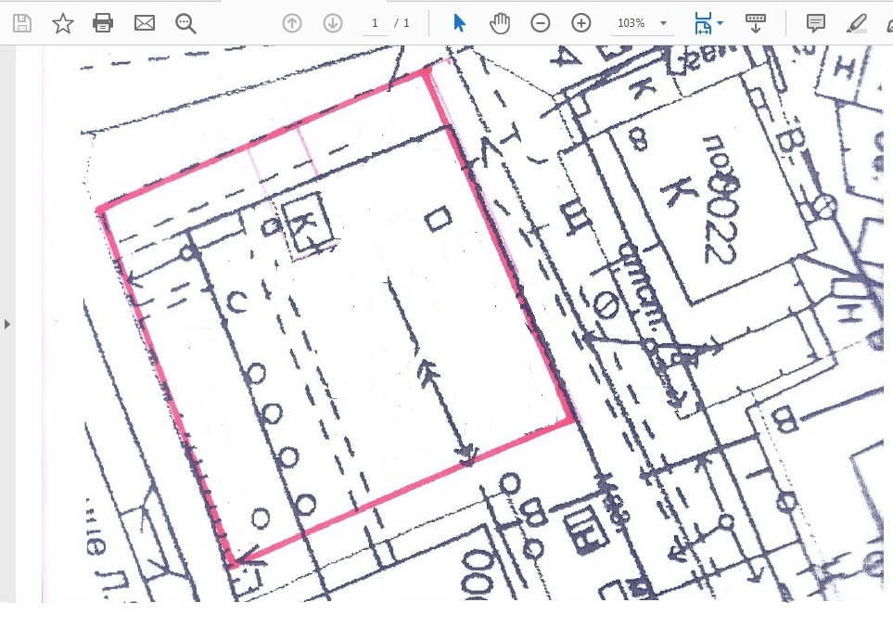

Схема покрытий площади

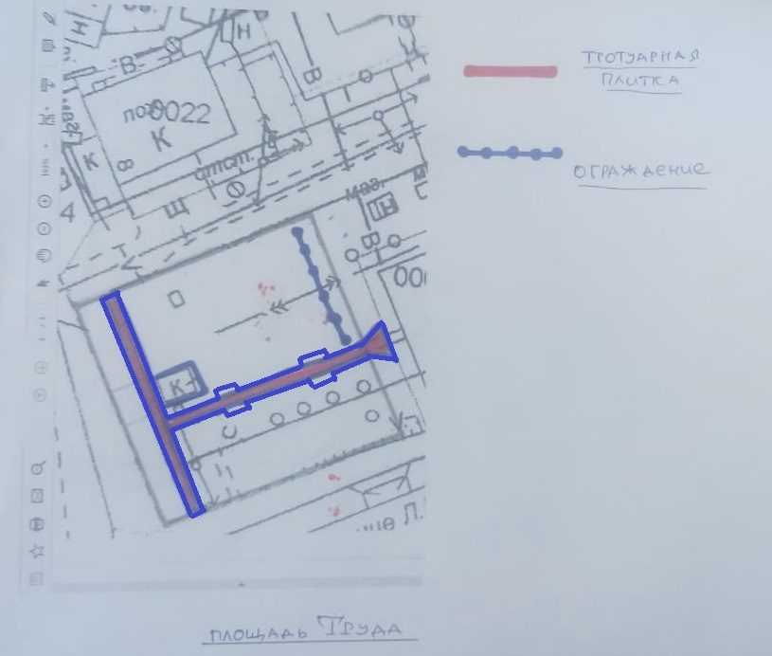

Визуализация в виде фотографии предполагаемой к благоустройству территории (настоящее время)

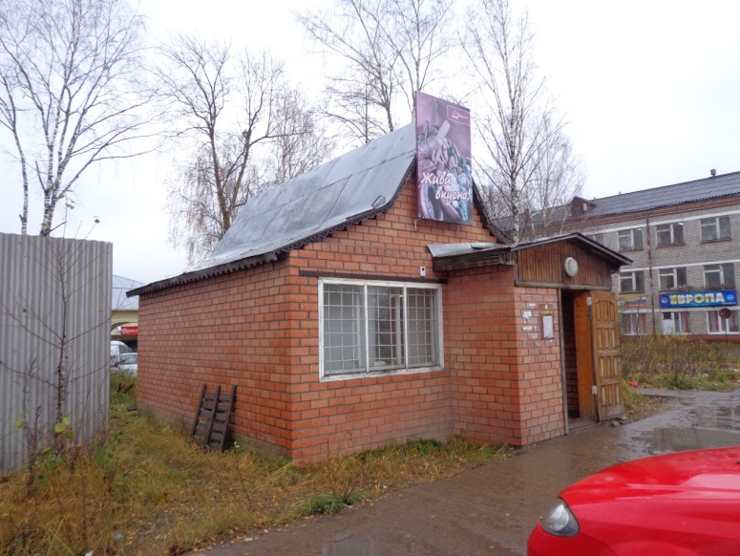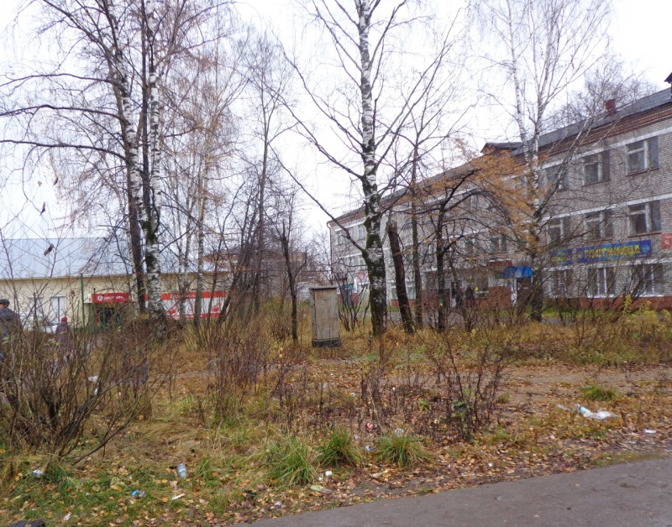

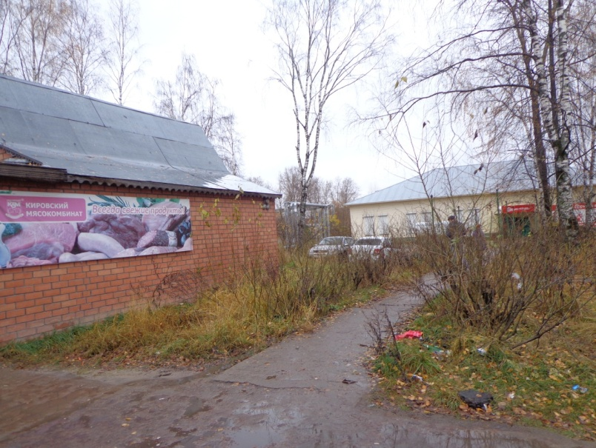

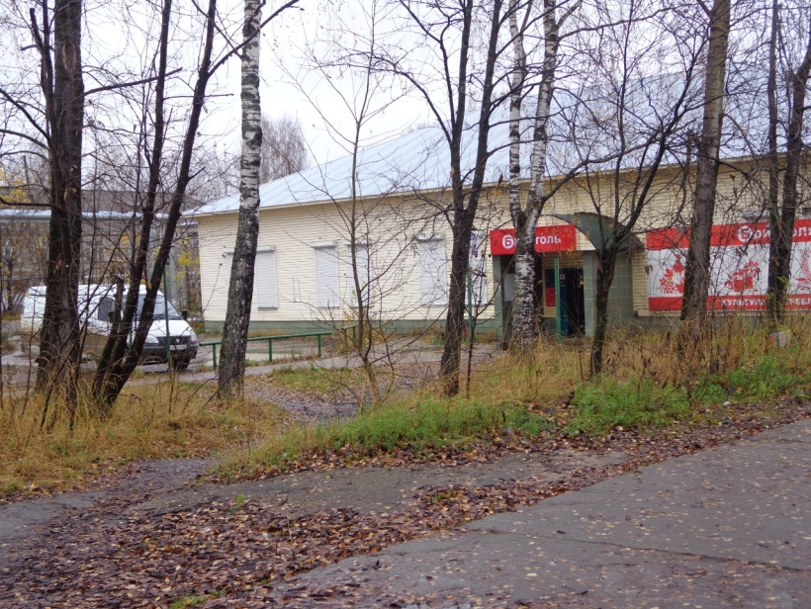

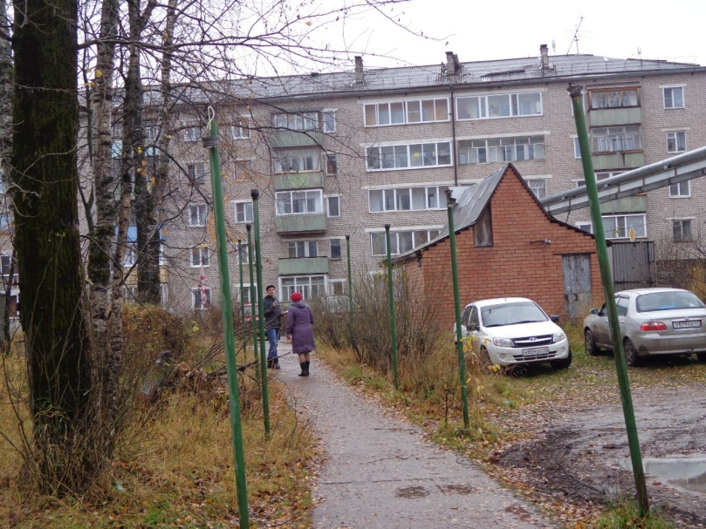

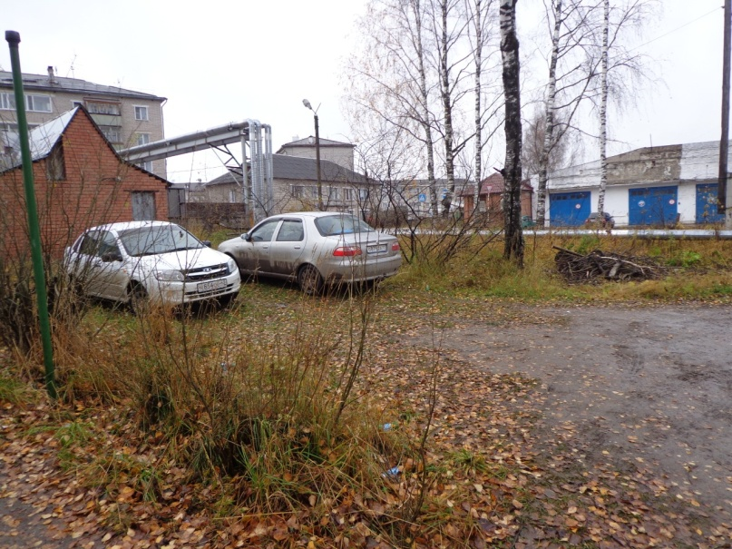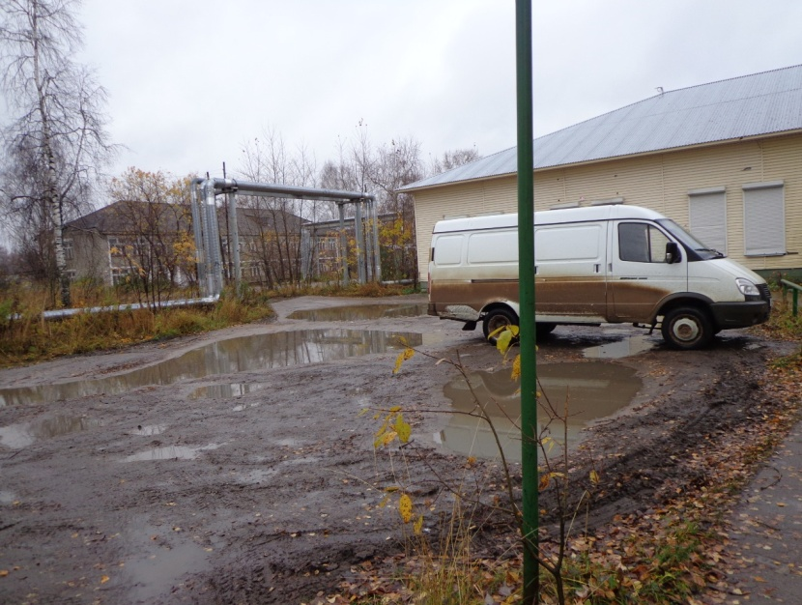

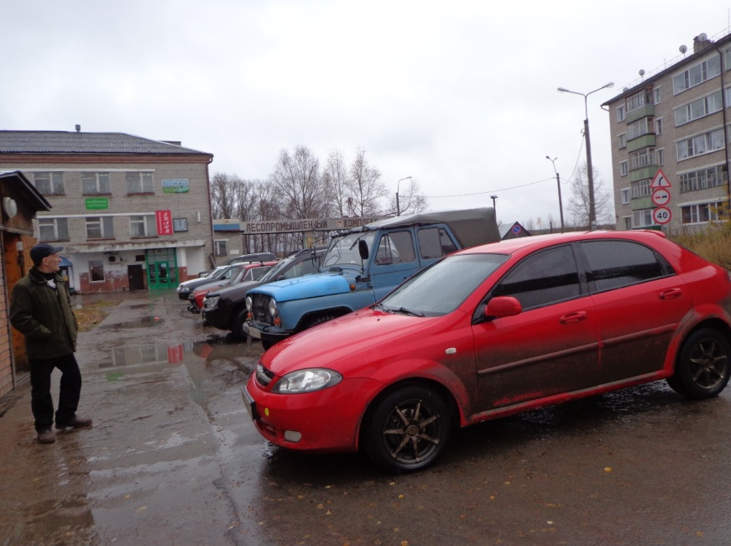

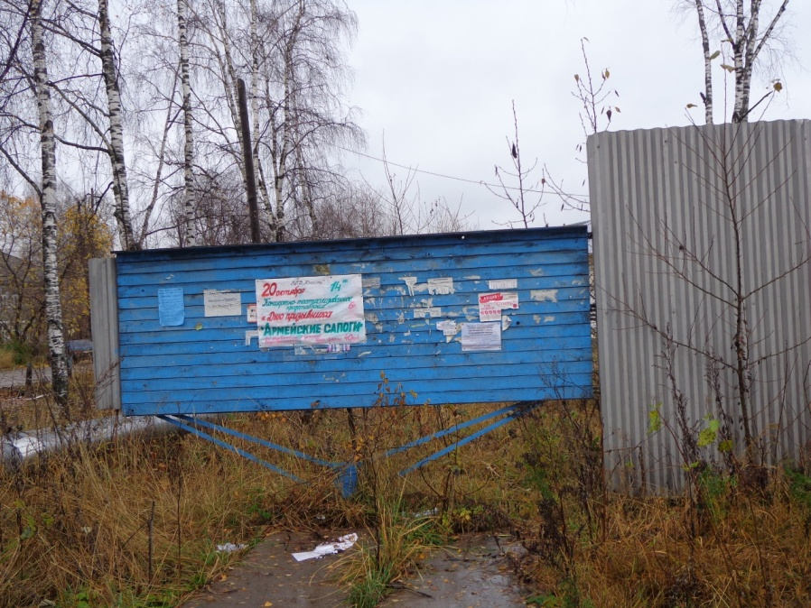

Примерная визуализация объектов и элементов благоустройства
с текстовым описанием каждого объекта и элемента благоустройства,
планируемых к размещению на дворовой территории при их комплексном благоустройстве, а так же виды работ

Установка скамейки и урны

Скамейка куб мытый бетон
Вес 200 кг Баз.цена=8900/1,2/7,34=1010,44

Урна мытый бетон
Вес 90 кг Баз.цена=4500/1,2/7,34=510,90

Установка МАФ на тротуарной плитке. Крепление скамейки на 4 анкера 150 мм.

Ведомость МАФ
Поз | Обозначение | Наименование | Кол. | Примечание
1 |  | Урна бетонная «мытый бетон» без вставок | 4 | Размер 400*400 мм  Высота 600  Вес 90 кг
2 |  | Диван парковый | 4 | Длина 2.0 м;  Ширина – 700 мм;  Высота – 790 мм

Схема расстановки МАФ (4 урн и 4 скамеек)

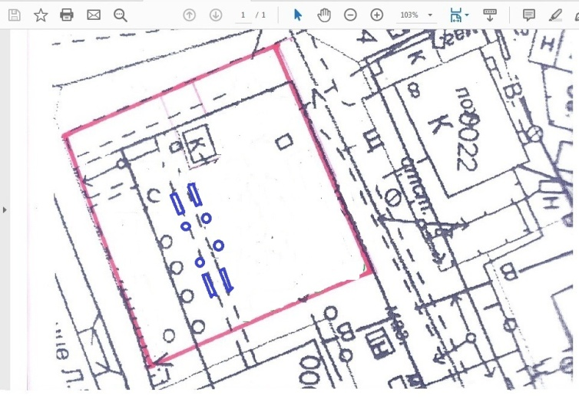

Установка светильника наружного освещения.

Светодиодный светильник "Вартон" уличный Village 60 Вт,
крепление на консоль
Стойка опоры наружного освещения СВ 95-2

Схема установки стенда

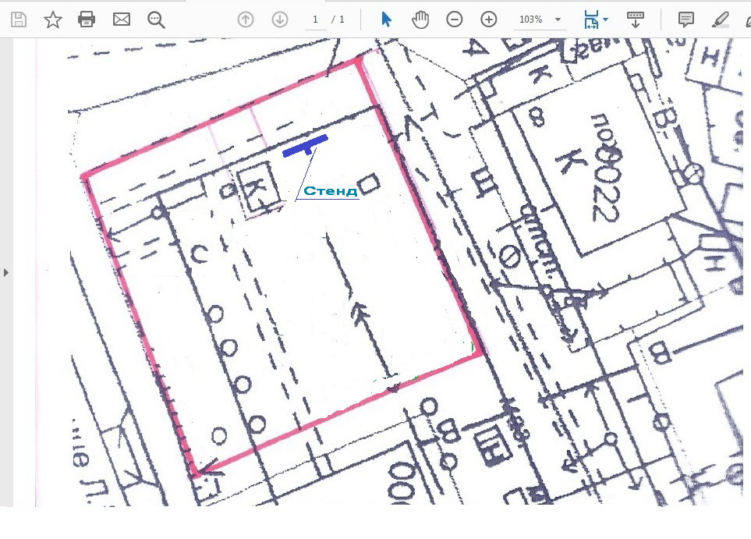

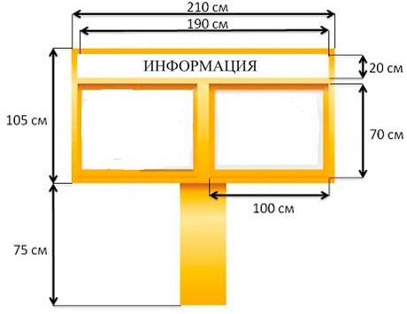

Двухсекционный уличный стенд
для бетонирования/вкапывания

Каркас: металлическая профильная труба 50х25 мм, стойка швеллер 100*46 мм, оцинкованная сталь 0,5 мм. Окраска краской синей, козырек-оцинкованный металл 0,55 мм.
Размер рекламного поля 250х125 см. Высота опоры 75 см, в грунт=80 см.

Узел установки стойки стенда

Пешеходная дорожка из тротуарной плитки
цвет серый 45 мм с бетонными бордюрами

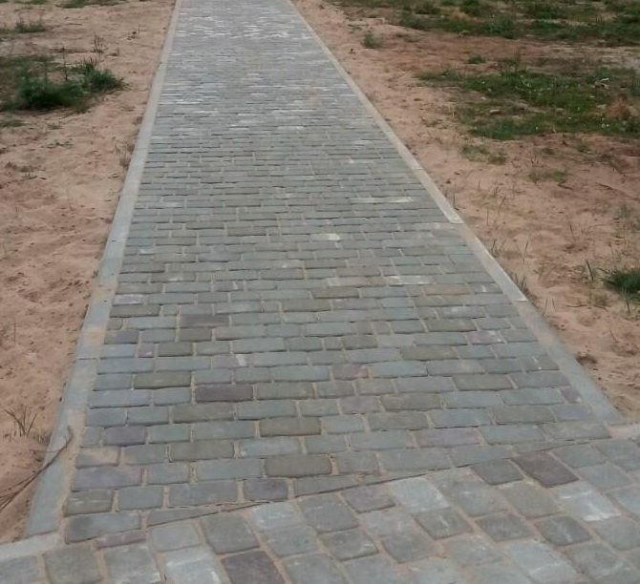

Схема укладки тротуарной плитки на цементно-песчаную смесь

Образец ограждения (фото)

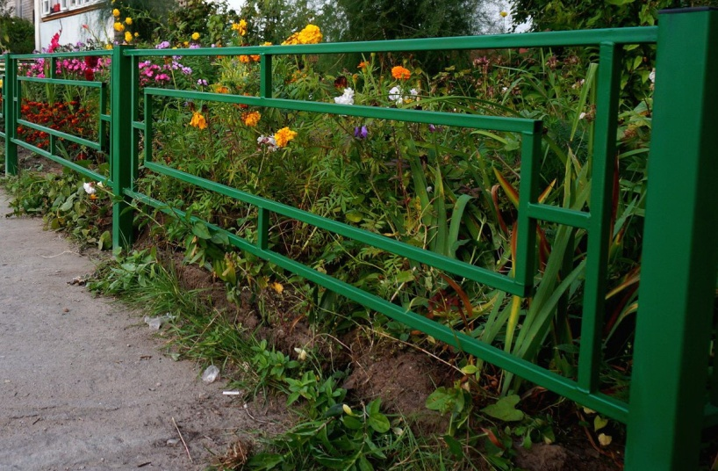

Схема установки металлического ограждения (разбивочный чертеж)

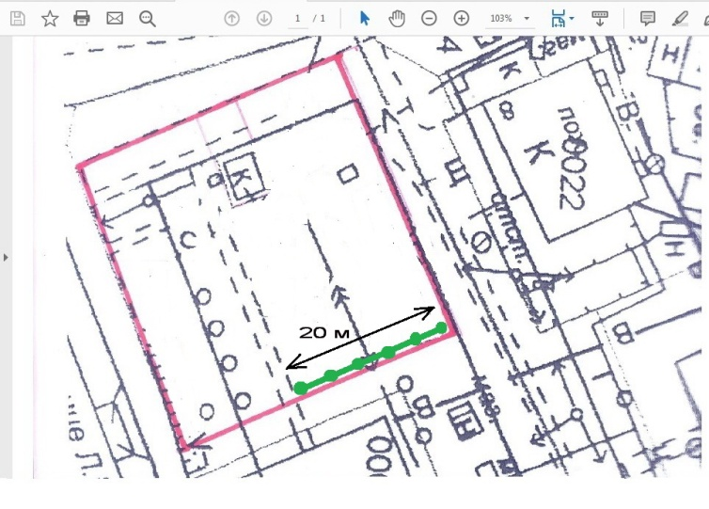

Ведомость ограждения
Поз | Обозначение | Наименование | Кол. | Примечание
1 |  | Газонное ограждение | 20 м | ГО-2, вес 13,5 кг-1 секция Баз.цена=1890/1,18/7,68=208,55  Размер 500мм*2000 мм. Высота от земли до низа ограждения 0,5 м.

Ведомость на снос зеленых насаждений

Поз | Обозначение | Наименование  работ | Кол. | Примечание
1 | Тополь | Вырубка с корчевкой пня | 5 | Согласно акта
2 | Береза | Вырубка с корчевкой пня | 1 | Согласно акта
3 | Кустарник | Вырубка | 5 | Согласно акта

Схема расположения (сноса) зеленых насаждений

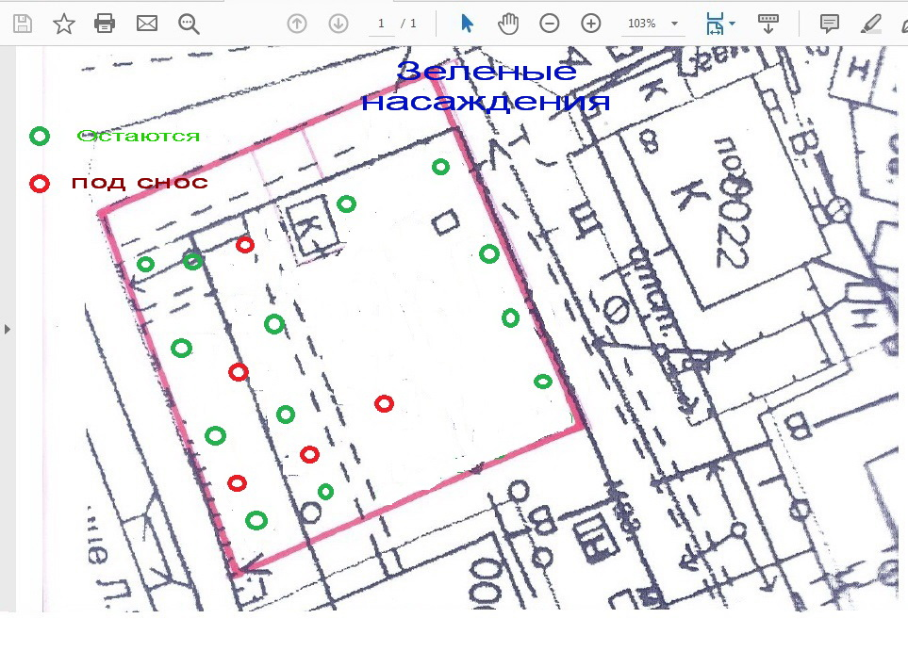

Узел установки стоек ограждения (11 штук):

Схема расположения 4-х камер видеонаблюдения (эскиз)

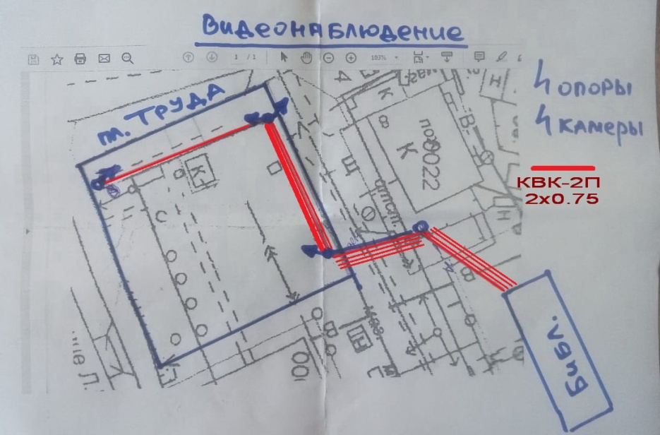

Конструктивный разрез пешеходной дорожки

Разбивочный чертеж пешеходных дорожек из тротуарной плитки (разбивочный чертеж и схема)
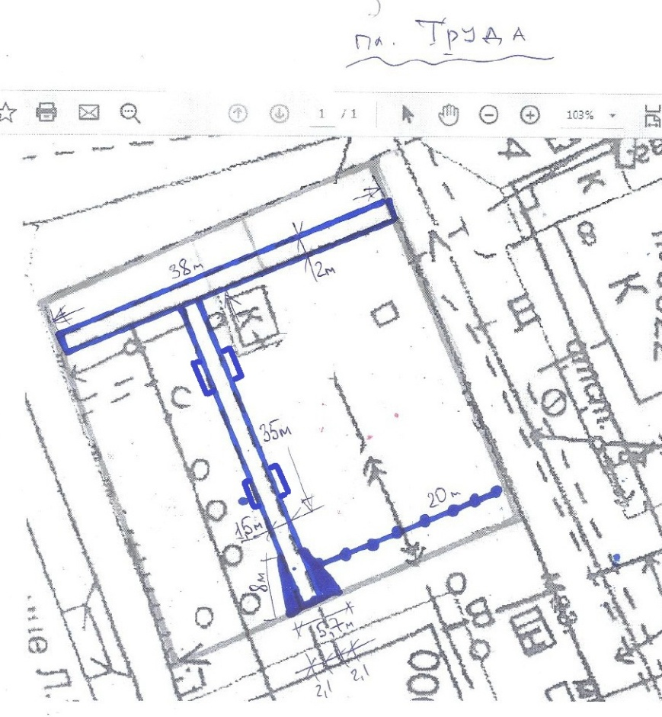

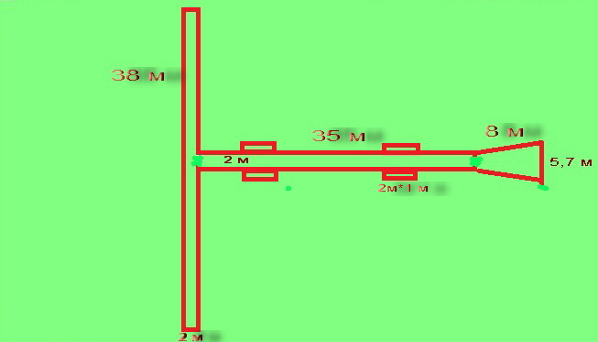

Схема расстановки парковых фонарей
и светильников НО на опоре
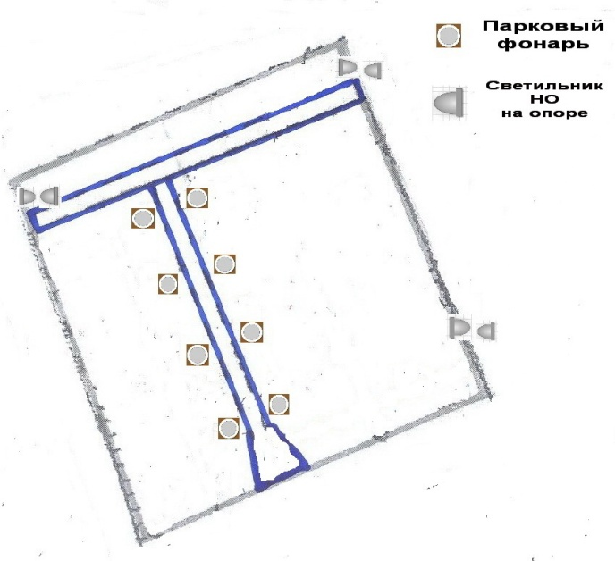

Схема подключения кабелей НО

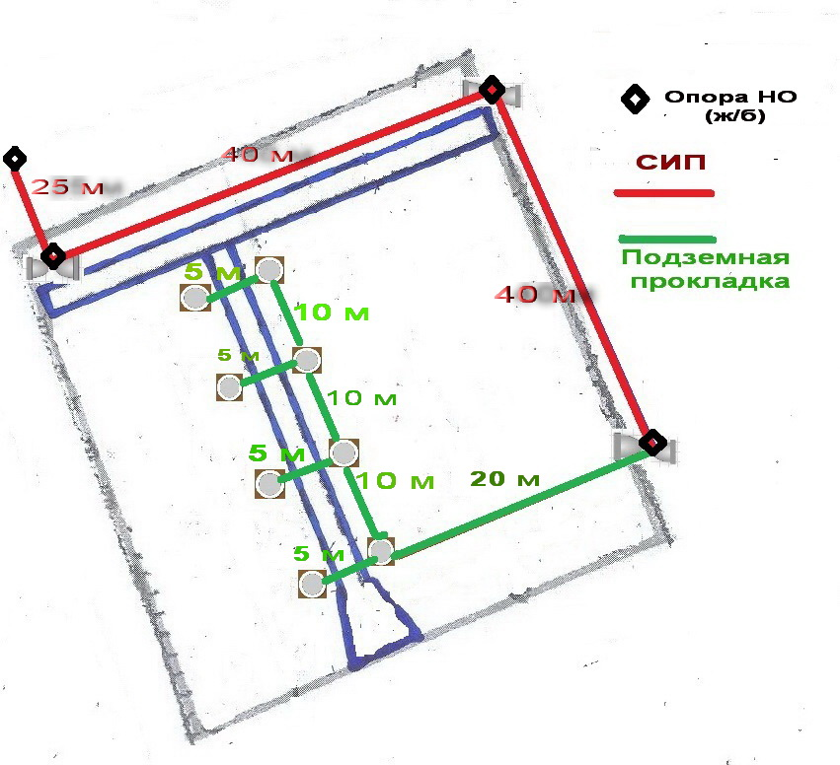

Парковый светильник-шар

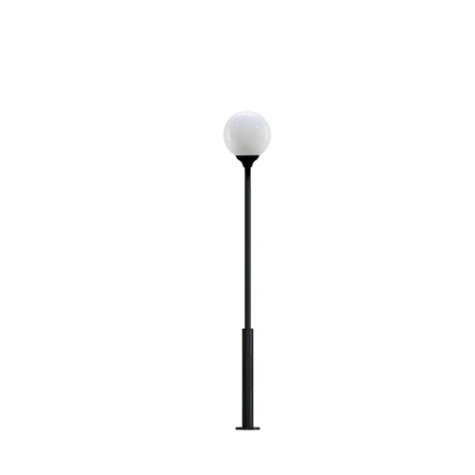

Ведомость наружного освещения
Поз | Обозначение | Наименование | Кол. | Примечание
1 |  | Стойка опоры наружного освещения СВ 95-2 | 3 | СВ 95-2
2 |  | Светодиодный светильник | 6 | "Вартон" уличный Village 60 Вт,  крепление на консоль
3 |  | Парковый светильник | 8 | металлическая опора высота 2,5 м,  столб на 1 светильник Шар, Ретро (ОПАЛ) 40 см

__

Ответственный за выпуск

Постоянная депутатская комиссия по регламенту
и соблюдению депутатской этики
Тираж 15 экз.

